INFORME DE FISCALIZACIÓN AMBIENTAL

INSPECCIÓN AMBIENTAL

PESQUERA BAHÍA CALDERA
SISTEMA DE TRATAMIENTO Y DISPOSICIÓN DE RILES

DFZ-2014-16-III-RCA-IA

 | Nombre | Firma
Aprobado | Maria I. Reinoso.
Revisado | Javiera De la Cerda König
Elaborado | Haidy Toledo Pino

Tabla de Contenidos
Tabla de Contenidos 2
1. RESUMEN. 4
2. IDENTIFICACIÓN DEL PROYECTO, ACTIVIDAD O FUENTE FISCALIZADA 5
2.1. Antecedentes Generales 5
2.2. Ubicación 6
7
2.3. Descripción del Proyecto 8
3. INSTRUMENTOS DE GESTIÓN AMBIENTAL QUE REGULAN A LA ACTIVIDAD FISCALIZADA. 11
4. ANTECEDENTES DE LA ACTIVIDAD DE FISCALIZACIÓN. 12
4.1. Motivo de la Actividad de Fiscalización. 12
4.2. Materia Específica Objeto de la Fiscalización Ambiental. 12
4.3. Aspectos relativos a la ejecución de la Inspección Ambiental. 12
4.3.1. Primer día de inspección. 12
4.3.2. Segundo día de inspección. 13
4.3.3. Tercer día de inspección. 13
4.3.4. Detalle del Recorrido de la Inspección. 14
4.3.5. Detalle de equipos de medición utilizados en la Inspección 14
4.3.6. Esquema de Recorrido. 15
4.4. Aspectos relativos al Seguimiento Ambiental 16
4.4.1. Documentos Revisados 16
5. HECHOS CONSTATADOS. 17
5.1. Características de diseño y operación de las unidades y/o equipos de la planta de tratamiento y del sistema de recirculación. 17
5.2. Control in situ del afluente y del efluente de la Planta de Tratamiento de RILes y de la descarga a través del emisario. 22
5.3. Numero y ubicación de puntos de descarga de efluentes operativos. 26
Fotografía 12. 27
Fotografía 13. 27
Fotografía 14. 27
Fotografía 15. 27
5.4. Manejo de residuos asociados al tratamiento. 28
Fotografía 16. 29
Fotografía 17. 29
Fotografía 18. 29
Fotografía 19. 29
5.5. Plan de contingencia (Planta de Tratamiento de RILes). 30
Fotografía 20. 31
5.6. Características de diseño y operación del emisario submarino, verifiación de la ubicación del punto de descarga y concesión marítima autorizada. 32
Figura 2. 35
Fotografía 21. 35
Fotografía 22. 36
Fotografía 23. 36
5.7. Cumplimiento de la resolución de monitoreo de autocontrol de DIRECTEMAR. 36
5.8. Otros antecedentes asociados al cumplimiento de monitoreo de autocontrol 40
5.9. Cumplimiento Plan de Vigilacia Ambiental (PVA): Calidad de agua de columna de agua, sedimentos marinos y comunidades bentónicas. 42
5.10. Permisos Ambientales Sectoriales 44
4 CONCLUSIONES. 46
5 ANEXOS. 49
ANEXO 3. Documentación solicitada y entregada. 50

1. RESUMEN.

El presente documento da cuenta de los resultados de las actividades de fiscalización ambiental realizadas por la Gobernación Maritima de Caldera, al proyecto “Sistema de tratamiento y disposición de residuos industriales líquidos de Pesquera Bahía Caldera S.A., Caldera, III Región”. La actividad de inspección terrestre fue desarrollada durante el día 13 de febrero de 2014, y la inspección submarina durante el día 06 y 07 de marzo de 2014.

El proyecto consistió en mejorar el sistema de descarga y tratamiento de Residuos Industriales Líquidos (RILes) que existían en el sitio de propiedad de la empresa y en su concesión marítima adyacente autorizada, conformado por un sistema de recirculación y planta de tratamiento de RILes. Se evaluó, una evacuación de los RILes provenientes del proceso de descarga de pesca y/o provenientes del proceso de elaboración de harina y aceite a través de un emisario submarino de 900 m de largo que descargaría los residuos líquidos tratados en el mar fuera de la zona de protección litoral (ZPL).

Las materias relevantes objeto de la fiscalización incluyeron para la fiscalización terrestre: verificación de las características de diseño y operación de las unidades y/o equipos aprobados para la planta de tratamiento de RILes y el sistema de recirculación; chequeo del sistema de control del efluente y afluente de la planta de tratamiento de RILes, revisión del manejo de residuos asociados al pretratamiento; verificación del número y ubicación de puntos de descarga de efluentes operativos y plan de contingencia. Para la fiscalización marítima, específicamente en el emisario, se consideró: características de diseño y operación y la verificación de la ubicación del punto de descarga. Además se encomendó a la Gobernación Marítima de Caldera la revisión del seguimiento que permita verificar el cumplimiento de la resolución de monitoreo de autocontrol de DIRECTEMAR y cumplimiento Plan de Vigilancia Ambiental (PVA), en términos de la calidad de agua en la columna de agua del cuerpo receptor, sedimentos marinos y comunidades bentónicas.

Entre los principales hechos constatados como no conformidades se encuentran: la falta de equipos de control de registro continuo o automático, según corresponda, en el efluente de la planta de tratamiento de RILes; procesos y equipos asociados a la línea de lodos no considerados en la RCA N° 110/2006; las características técnicas del sistema de difusión existente difieren de lo aprobado; los monitoreos de autocontrol no cumplen con las condiciones para ser considerados válidos y la eventual superación del límite máximo de la Norma de Emisión (NE) (D.S. N° 90/01) para el parámetro sulfuros; y finalmente la planta de tratamiento de RILes no cuenta con la resolución sanitaria que valide la entrega del Permiso Ambiental Sectorial correspondiente.

IDENTIFICACIÓN DEL PROYECTO, ACTIVIDAD O FUENTE FISCALIZADA

Antecedentes Generales

Identificación de la actividad, proyecto o fuente fiscalizada: PESQUERA BAHÍA CALDERA-SISTEMA DE TRATAMIENTO Y DISPOSICIÓN DE RILES

Región: Atacama | Ubicación de la actividad, proyecto o fuente fiscalizada:  Av. Las Industrias 1190, Caldera.
Provincia: Copiapó

Comuna: Caldera
Titular de la actividad, proyecto o fuente fiscalizada: Pesquera Bahía Caldera S.A. | RUT o RUN: 99.575.430-4
Domicilio Titular: Av. Las Industrias 1190, Caldera. | Correo electrónico: areti.kouzeli@blumar.com
Domicilio Titular: Av. Las Industrias 1190, Caldera. | Teléfono: (56-41) 2269400  (56-41) 2269451
Identificación del Representante Legal: Oscar Fernando Uribe Díaz. | RUT o RUN: 6.378.169-k
Domicilio Representante Legal: Av. Las Industrias 1190, Caldera. | Correo electrónico: Fernando.uribe@blumar.com
 | Teléfono: (56-52) 2315380
Fase de la actividad, proyecto o fuente fiscalizada: Operación.

Ubicación

Figura 1. Mapa de Ubicación Regional (Fuente: Google Earth 2014).

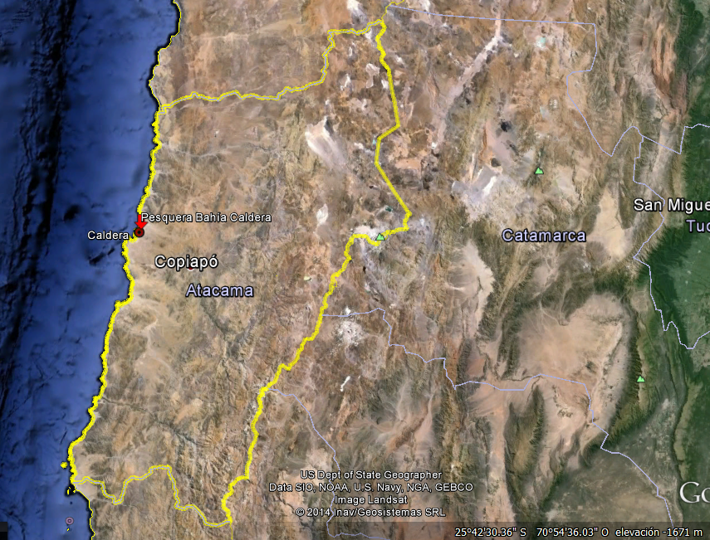

Figura 2. Mapa de Ubicación Local (Fuente: Google Earth 2014).

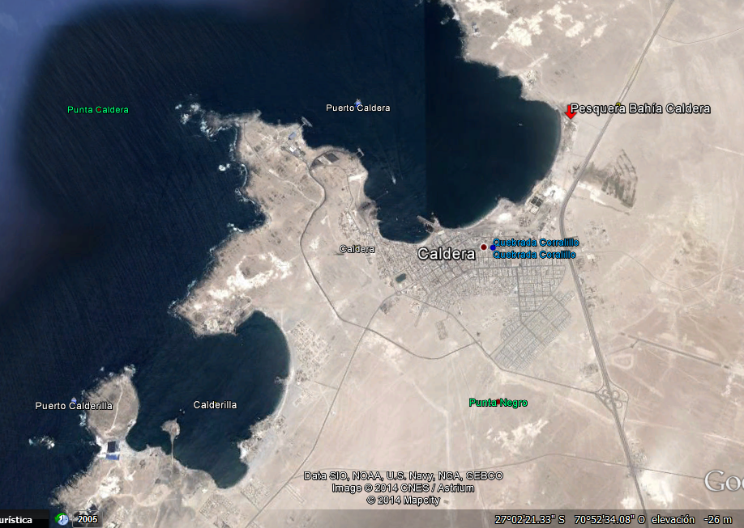
Coordenadas UTM de Referencia
Datum: WGS 84 | Huso: 19 S | UTM N: 7.006.561 | UTM E: 320.860
Ruta de Acceso: Desde la ciudad de Caldera, tomar la carretera que corre paralela a la Ruta 5 norte en dirección a Chañaral, luego de aproximadamente 1,6 km doblar en dirección oeste para acceder al Barrio Industrial de Caldera donde se emplaza la Pesquera.

Descripción del Proyecto

Descripción del proyecto:

Pesquera Bahía Caldera opera una planta de tratamiento de RILes, para los residuos líquidos provenientes del proceso de descarga de pesca y/o del proceso de elaboración de harina y aceite de pescado. La cual fue diseñada con dos líneas de tratamiento, preliminar y principal. El tratamiento preliminar está conformado por 4 tambores rotatorios, 2 de los cuales ya existían al momento de la evaluación. El tratamiento principal, está conformado por un equipo de flotación por aire disuelto, diseñado para reducir un 98% de aceites y grasas y un 90% de sólidos suspendidos.

Para el control del afluente y efluente, la planta de tratamiento, contará con un control in situ mediante: peachímetro y termómetro de registro continuo y flujómetro de registro automático para medir caudal.

Los RILes tratados serán evacuados en conjunto con los residuos líquidos proveniente de los evaporadores, a través de un emisario submarino, que permitirá descargar la totalidad de los residuos líquidos en el mar, a 900 m de la costa y a una profundidad de 13 m, mediante el empleo de difusores, fuera de la ZPL, cumpliendo con la Tabla N° 5 del D.S. 90/01 del MINSEGREPS..

El caudal total de efluente a descargar a través del emisario, estará conformado por 100 m³/h proveniente de la planta de tratamiento de RILes y entre 800 a 900 m³/h de efluentes provenientes de los evaporadores, totalizando una descarga de entre 800 a 1.000 m³/h.

Superficie (s):
3.000 m².
Mano de obra fase en que se encuentra la actividad: 2 operarios.

Figura 3. Layout del Proyecto 1 (Fuente: Entregado por el regulado, ver Anexo 3.5.1).
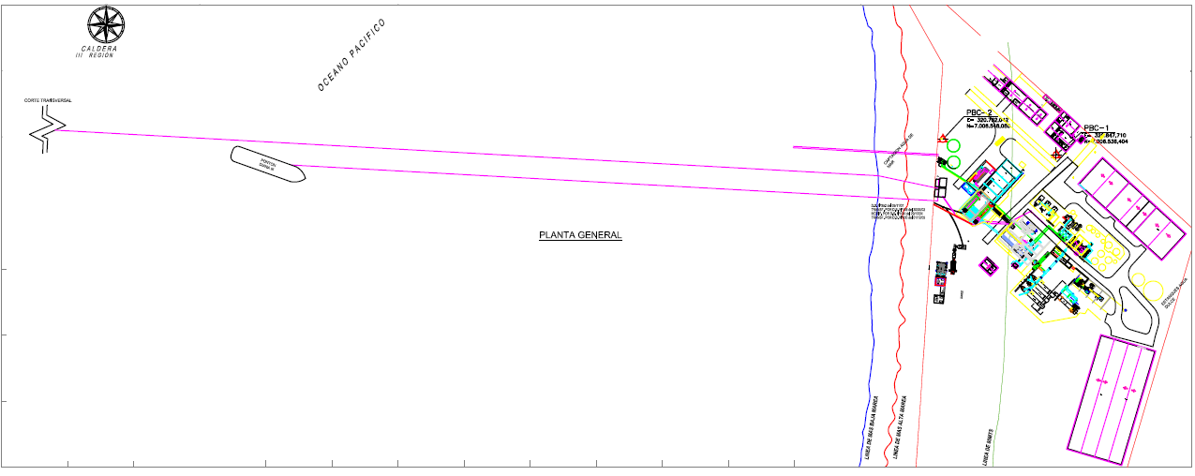
Línea de más alta marea
Línea de más baja marea
Ducto de recirculación a pontón
Punto de inicio del emisario
Punto de descarga del emisario
Planta de tratamiento de RILes

Layout del Proyecto 2 (Fuente: Entregado por el regulado, ver Anexo 3.5.2).
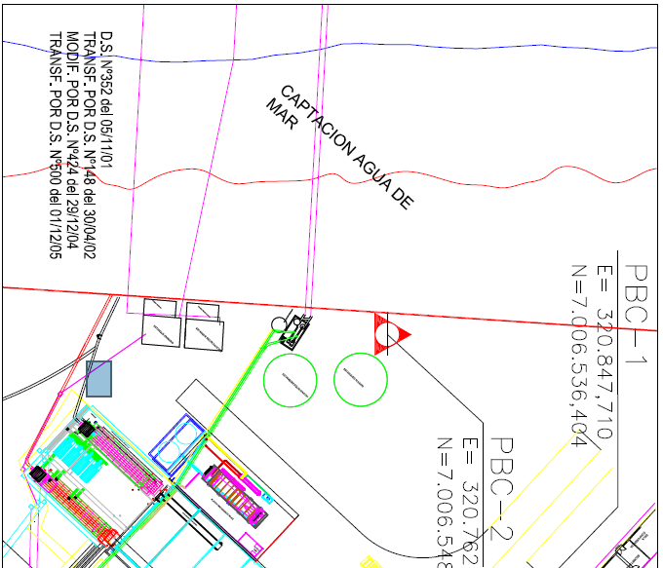
Estanque agua de mar
Estanque emisario
Estanque recirculación
Estanque Pulmón
Estanque ecualización
Equipo de flotación por aire disuelto

INSTRUMENTOS DE GESTIÓN AMBIENTAL QUE REGULAN A LA ACTIVIDAD FISCALIZADA.

Identificación de Instrumentos de Gestión Ambiental que regulan la actividad, proyecto o fuente fiscalizada.

ID | Tipo de Instrumento | N° | Fecha | Comisión / Institución | Nombre de la actividad, proyecto o fuente fiscalizada | Comentarios
1 | RCA | 110 | 19-07-2006 | COREMA | Sistema de Tratamiento y Disposición de los RILes de Pesquera Bahía Caldera | Carta 200/2012, SEA, mediante la cual se responde a consulta de pertinencia de modificación del extremo terminal de la línea de descarga.  ORD. 713/2008, COREMA, mediante la cual se responde a consulta de pertinencia, referente a la renovación de dos concesiones marítimas sobre un sector de terreno de playa y uso de mejora fiscal, en el muelle fiscal.
2 | NE | 90 | 07-03-2001 | MINSEGEPRES | Norma de emisión para la regulación de contaminantes asociados a las descargas de residuos líquidos a aguas marinas y continentales superficiales. | N/A

ANTECEDENTES DE LA ACTIVIDAD DE FISCALIZACIÓN.

Motivo de la Actividad de Fiscalización.

Motivo:  Programada | Descripción del Motivo:  Según Resolución SMA N° 4/2014 de fecha 03 de enero de 2014, que fija Programa y Subprogramas Sectoriales de Fiscalización Ambiental de Resoluciones de Calificación Ambiental para el año 2014.

Materia Específica Objeto de la Fiscalización Ambiental.

Aspectos ambientales por tipología y específicos del proyecto, asociados a la Planta de tratamiento de RILes:
- Características de diseño y operación de las unidades y/o equipos de la planta de tratamiento y del sistema de recirculación.
- Control in situ del afluente y del efluente de la planta de tratamiento de RILes.
- Número y ubicación de puntos de descarga de efluentes operativos.
- Manejo de residuos asociados al tratamiento.
- Plan de contingencia.

Aspectos ambientales por tipología y específicos del proyecto (identificados por el fiscalizador), asociados al emisario submarino:
- Características de diseño y operación del emisario submarino, control de caudal de descarga.
- Ubicación del punto de descarga a través del emisario y concesión marítima autorizada.
- Cumplimiento de la resolución de monitoreo de autocontrol de DIRECTEMAR.
- Cumplimiento Plan de Vigilancia Ambiental (PVA): Calidad de agua en la columna de agua del cuerpo receptor, sedimentos marinos y comunidades bentónicas.

Además se solicitará información que permita corroborar los compromisos adoptados por el regulado, asociados a procesos de sanción previos; y la otorgación a nivel sectorial post evaluación, de los permisos ambientales sectoriales asociados al proyecto.

Aspectos relativos a la ejecución de la Inspección Ambiental.

Primer día de inspección.

Fecha(s) de realización:  Jueves 13-02-2014 | Hora(s) de Inicio:  9:30 am. |  | Hora(s) de finalización:  13:45 pm.
Fiscalizador encargado de la actividad:  Víctor Rojas Espinoza |  |  | Órgano:  Gobernación Maritima de Caldera
Fiscalizadores participantes: N/A |  |  | Órgano(s): N/A
Existió oposición al ingreso: No |  | Fundamentación: N/A
Existió auxilio de fuerza pública: No |  | Fundamentación: N/A
Existió colaboración por parte de los fiscalizados: Si |  | Fundamentación: N/A
Existió trato respetuoso y deferente hacia los fiscalizadores: Si |  | Fundamentación: N/A
Entrega de antecedentes requeridos y documentos solicitados: Si |  | Fundamentación: N/A
Entrega de Acta: Si |  | Fundamentación: Anexo 1.1

Segundo día de inspección.

Fecha(s) de realización:  Jueves 06-03-2014 | Hora(s) de Inicio:  10:05 am. |  | Hora(s) de finalización:  12:30 pm.
Fiscalizador encargado de la actividad:  Víctor Rojas Espinoza |  |  | Órgano:  Gobernación Maritima de Caldera
Fiscalizadores participantes: N/A |  |  | Órgano(s): N/A
Existió oposición al ingreso: No |  | Fundamentación: N/A
Existió auxilio de fuerza pública: No |  | Fundamentación: N/A
Existió colaboración por parte de los fiscalizados: Si |  | Fundamentación: N/A
Existió trato respetuoso y deferente hacia los fiscalizadores: Si |  | Fundamentación: N/A
Entrega de antecedentes requeridos y documentos solicitados: Si |  | Fundamentación: N/A
Entrega de Acta: Si |  | Fundamentación: Anexo 1.2

4.3.3. Tercer día de inspección.

Fecha(s) de realización:  Viernes 07-03-2014 | Hora(s) de Inicio:  9:45 am. |  | Hora(s) de finalización:  11:02 am.
Fiscalizador encargado de la actividad:  Víctor Rojas Espinoza |  |  | Órgano:  Gobernación Maritima de Caldera
Fiscalizadores participantes: N/A |  |  | Órgano(s): N/A
Existió oposición al ingreso: No |  | Fundamentación: N/A
Existió auxilio de fuerza pública: No |  | Fundamentación: N/A
Existió colaboración por parte de los fiscalizados: Si |  | Fundamentación: N/A
Existió trato respetuoso y deferente hacia los fiscalizadores: Si |  | Fundamentación: N/A
Entrega de antecedentes requeridos y documentos solicitados: Si |  | Fundamentación: N/A
Entrega de Acta: Si |  | Fundamentación: Anexo 1.3

4.3.4. Detalle del Recorrido de la Inspección.

N° de Estación | Coordenadas UTM WGS84 HUSO 19 |  | Nombre del sector | Descripción Estación
N° de Estación | Norte | Este | Nombre del sector | Descripción Estación
1 | 7.006.560 | 320.774 | Planta tratamiento RILes | Punto de entrada a galpón de la planta. Este punto fue corregido respecto de lo informado en el acta de IA, por fiscalizador a cargo de la inspección en terreno, vía email (ver Anexo 2).
2 | 7.006.529 | 320.766 | Cámara de inspección y sistema de recirculación | Salida de la planta y borde costero.
3 | 7.006.504 | 320.764 | Estanque Pulmón | Asociado al Plan de Contingencia
4 | 7.006.560 | 319.928 | Inicio punto descarga emisario | Donde termina el ducto y parte el sistema de difusores

4.3.5. Detalle de equipos de medición utilizados en la Inspección

N° de Estaciones | Detalle Equipo | N° de Serie del equipo | Fecha última calibración | ¿Se realizó verificación en terreno? | Matriz ambiental Analizada
Todas | GPS Garmin, Modelo Etrex | N/A | N/A | N/A | N/A
Todas | SONY Cyber-Shot | N/A | N/A | N/A | N/A

4.3.6. Esquema de Recorrido.
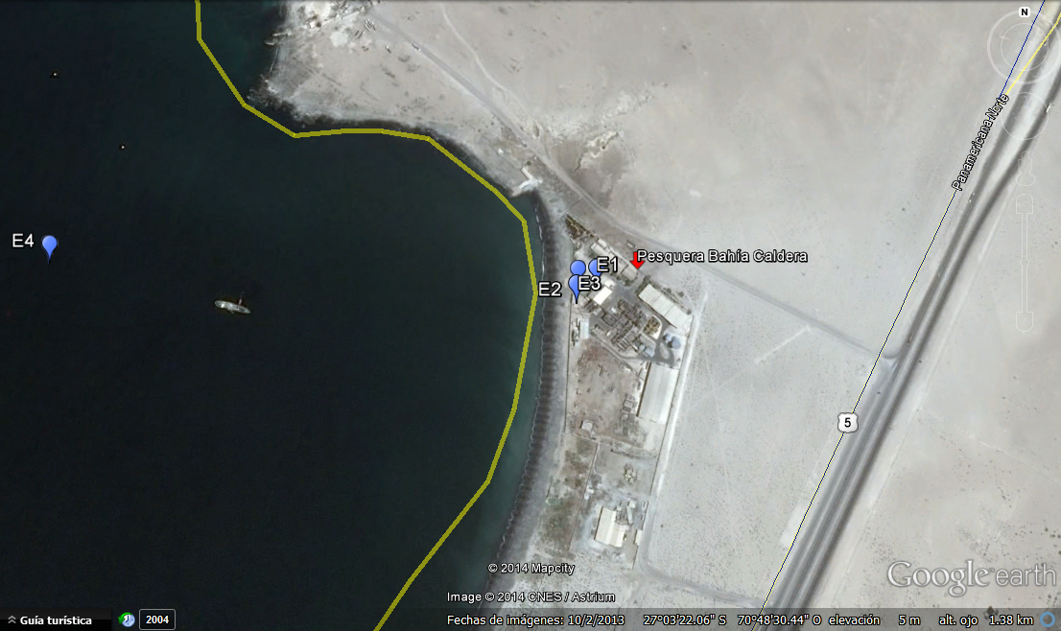
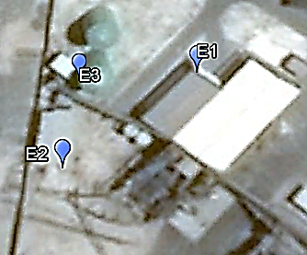

Aspectos relativos al Seguimiento Ambiental

Documentos Revisados

N° | Nombre del Informe(es) Revisado (s) | Aspecto Ambiental Relevante | Código  SSA(*) | Fecha de recepción | Periodo que reporta | Organismo Revisor
1 | Programa Vigilancia Ambiental Primer Semestre 2013 (Campaña Estival). Pesquera Bahía Caldera S.A | Calidad del efluente en el cuerpo receptor de acuerdo a PVA | 19800 | 21-04-2014 | 01-01-2013 al 30-06-2013 | DIRECTEMAR
2 | Programa Vigilancia Ambiental Segundo Semestre 2013 (Campaña Invernal). Pesquera Bahía Caldera S.A. | Calidad del efluente en el cuerpo receptor de acuerdo a PVA | 19802 | 21-04-2014 | 01-07-2013 al 31-12-2013 | DIRECTEMAR

HECHOS CONSTATADOS.

Características de diseño y operación de las unidades y/o equipos de la planta de tratamiento y del sistema de recirculación.

Número de Hecho Constatado: 1 | Estación:1
Tipo de exigencia según lo indicado en DIA: 01_Definición de las partes, acciones y obras físicas.
Exigencia: Numeral 2.11.2. Letras a) y b).

a) Planta de Tratamiento.
- Separación sólidos e incorporación de éstos a proceso
- Ecualización y regulación del caudal de tratamiento
- Estanque de reacción
- Estanque de flotación

b) Sistema de recirculación
- Etapa de recirculación y retención sólidos
- Recuperación e incorporación a proceso de sólidos gruesos y finos
- Regulación del caudal a planta de tratamiento.

En la Figura 1 se presenta un diagrama de flujo de los RILes a tratar por la Pesquera.

Tipo de exigencia según lo indicado en RCA: 01_Descripción del proyecto o actividad.
Exigencia: Considerando 3. Literal a).

a.1) Tratamiento preliminar: esta etapa considera la separación de sólidos gruesos y finos mediante un sistema de filtrado, compuesto por una batería de 4 tambores rotatorios con mallas tipo Johnson. Actualmente, existen 2 tambores implementados…Con el propósito de mejorar la eficiencia de remoción mecánica, se aumentarán a dos más.
a.2) Tratamiento principal: consiste en el tratamiento a través de un proceso de flotación por aire disuelto. Esta etapa del tratamiento fue diseñada para reducir las grasas y aceites en un 98% y los sólidos suspendidos en un 90%.

Tipo de exigencia según lo indicado en RCA: 01_Descripción del proyecto o actividad.
Exigencia: Considerando 3. Literal c).

- Para poder recircular las aguas se instalará un estanque de acumulación, una bomba y una tubería de recirculación, lo que permitirá transportar el agua de descarga hacia la bodega de la lancha, con el objeto de descargar nueva pesca.
- Alternativamente a lo anterior, el agua será incorporada al estanque ecualizador para su tratamiento en la planta.

Tipo de exigencia según lo indicado en RCA: 09_Plan de seguimiento ambiental
Exigencia: Considerando 3. “Aspectos relevantes del proceso de evaluación”. Literal h).

- El monitoreo propuesto por el titular consiste en la toma de muestra mensual desde la piscina donde confluyen todos los RILes de la empresa.
- Se tomarán 12 muestras anuales del efluente de la planta y 6 muestras anuales para el agua de entrada a la planta.
- No obstante lo anterior, el monitoreo definitivo será aquel que la Autoridad Marítima determine a través de una Resolución de Monitoreo, que se ajuste a los requerimientos del D.S. 90/01 (NE).

Hecho(s) constatado(s) durante la fiscalización:
Durante la actividad de inspección ambiental del día 13 de febrero de 2014 (ver Anexo 1.1), se constató lo siguiente:

- La planta de procesos se encontraba sin operación por falta de materia prima (MP).
- En el tratamiento preliminar, según lo informado por el Señor Luciano Escobar, Jefe de Planta, el agua proveniente del sistema de descarga de pescado es procesada a través de 4 filtros rotatorios (ver Fotografías 1 y 2). Todos los filtros poseen malla tipo Johnson, dos de las 4 unidades de filtración poseen malla de 1 mm de apertura y las otras dos unidades de filtración poseen malla de 0,5 mm de apertura.
- La presencia de un equipo de flotación por aire disuelto (ver Fotografías 3 y 4).
- La presencia del sistema de recirculación, conformado por: bomba, estanque de acumulación (ver Fotografía 7) y tubería de recirculación (ver Fotografía 8).
- En las Fotografías 5 y 6, se observa el estanque ecualizador de la planta de tratamiento de RILes. Según lo informado por el señor Luciano Escobar, en el proceso de flotación la eficiencia de reducción de sólidos suspendidos y aceites y grasas, es controlada de manera visual (transparencia), y posteriormente los resultados se corroboran con análisis de laboratorio externo.

Resultado (s) examen de Información:

Del exámen de la información remitida, no es posible constatar la efectividad de la planta de tratamiento de RILes, en términos de porcentaje de remoción (%) de sólidos suspendidos totales (SST) y aceites y grasas (A y G), debido a que el monitoreo autorizado solo contempla el muestreo en la piscina a la cual confluyen todos los efluentes de la planta de tratamiento de RILes (RILes ya tratados) y de los evaporadores (según monitoreo de autocontrol, ver numeral 5.7 del presente informe), por lo que no se cuenta con los valores de los parámetros en la entrada de la planta de tratamiento de RILes ni tampoco en la salida o efluente sin dilución, provocada por la mezcla con el efluente de los evaporadores.

Registro, Documentación
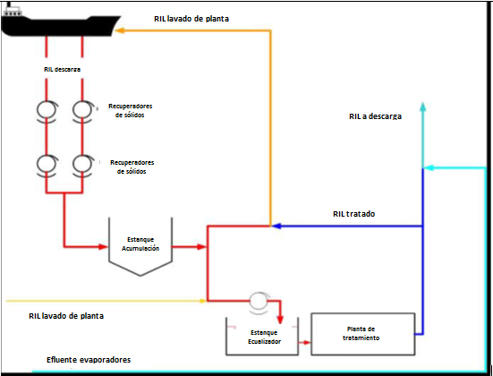
Figura 1.
Descripción de Medio de Prueba: Diagrama de flujo de los Riles a tratar por la empresa Pesquera Bahía Caldera S.A., ver Figura 2 del numeral 2.11 de la DIA.

Registros, Estación 1 y 2
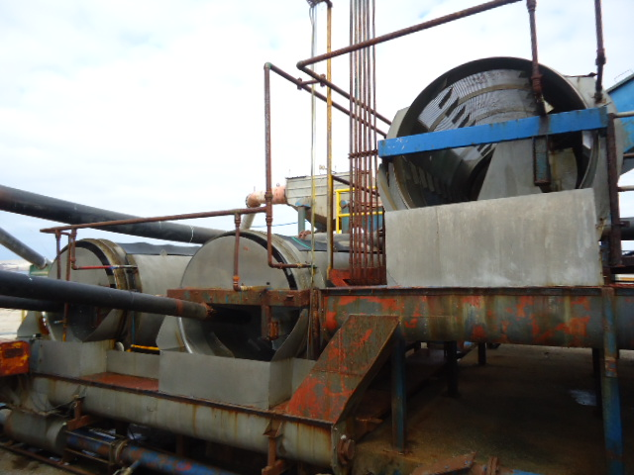 |  |  | 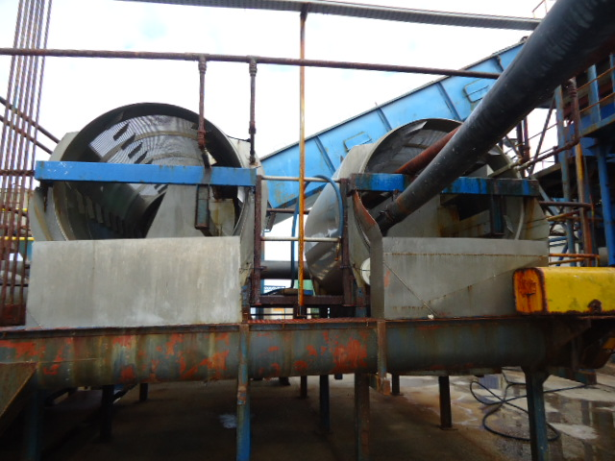
Fotografía 1. |  | Fecha (13-02-2014) : | Fotografía 2. |  | Fecha (13-02-2014) :
Descripción Medio de Prueba: Al costado izquierdo de la imagen, 2 tambores rotatorios con malla tipo Johnson de 0,5 mm. |  |  | Descripción Medio de Prueba: 2 tambores rotatorios con malla tipo Johnson de 1 mm.
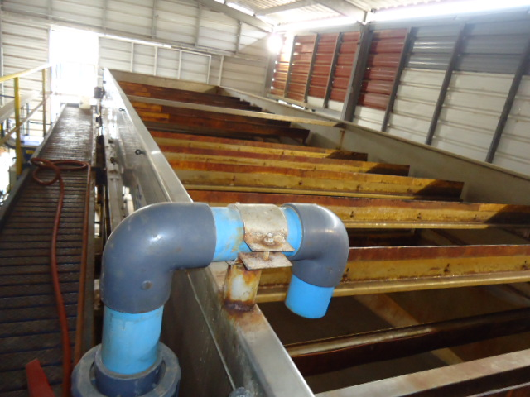 |  |  | 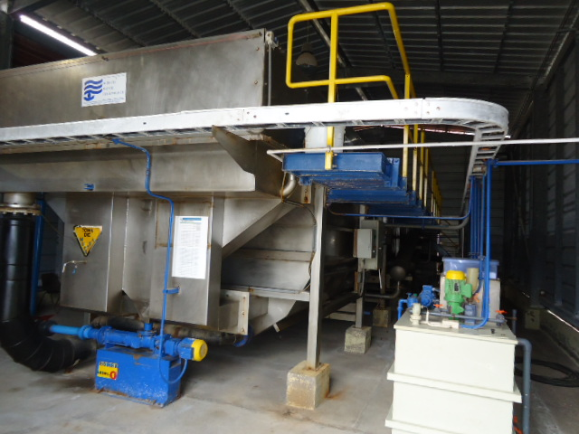
Fotografía 3. | Fecha (13-02-2014) : |  | Fotografía 4. | Fecha (13-02-2014) :
Descripción Medio de Prueba: Vista superior, equipo de flotación por aire disuelto (FAD).  Se observan las paletas que separan la materia orgánica suspendida en la superficie de la fase líquida. |  |  | Descripción Medio de Prueba: Vista lateral, equipo de FAD, se observa estanque de flotación, bomba de lodos y sistema de inyección de reactivos.
Registros, Estación 2
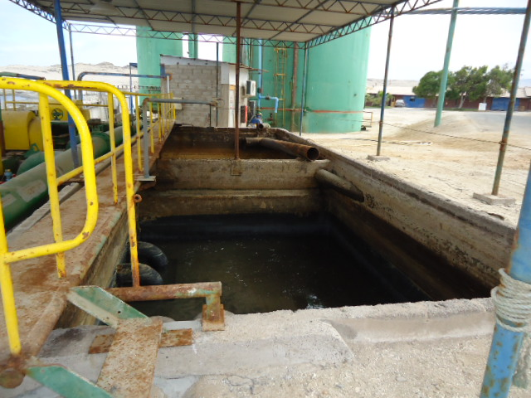 |  |  | 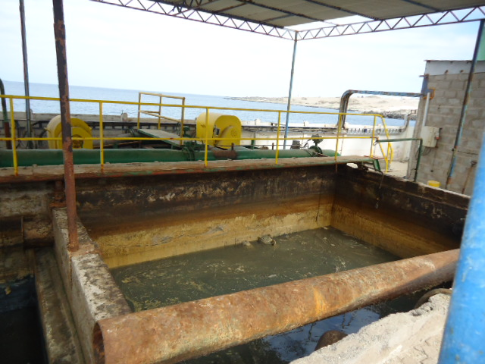
Fotografía 5. |  | Fecha (13-02-2014) : | Fotografía 6. |  | Fecha (13-02-2014) :
Descripción Medio de Prueba: Al fondo (círculo amarillo), se observa el estanque o piscina de ecualización, donde confluyen los RILes crudos o sin tratamiento. |  |  | Descripción Medio de Prueba: Vista superior piscina de ecualización, desde la cual se extraen los RILes sin tratar para ser recirculados y empleados en la descarga de pesca.
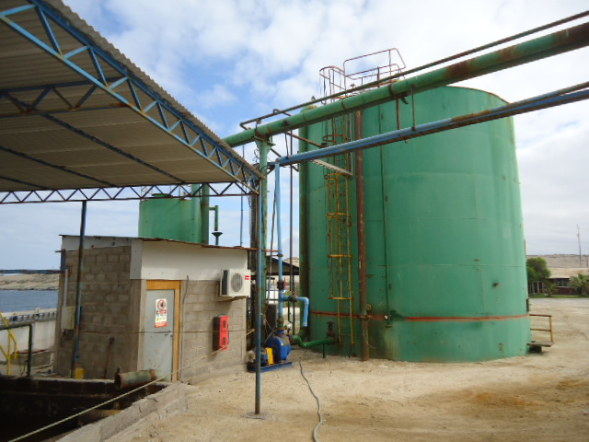 |  |  | 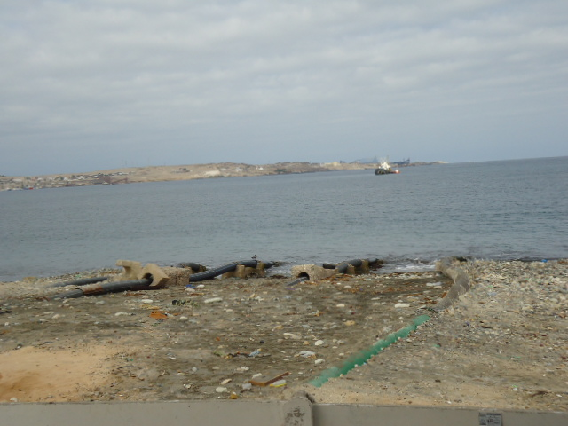
Fotografía 7. |  | Fecha (13-02-2014) : | Fotografía 8. |  | Fecha (13-02-2014) :
Descripción Medio de Prueba: Vista posterior del sistema de recirculación: estanque y bomba que envía RILes sin tratar para descarga de pesca. |  |  | Descripción Medio de Prueba: Tubería de recirculación, se emplaza inmediatamente al costado izquierdo del emisario (ducto verde), y envía los RILes sin tratamiento para ser utilizados en la descarga de pesca.

Control in situ del afluente y del efluente de la Planta de Tratamiento de RILes y de la descarga a través del emisario.

Número de Hecho Constatado: 2 | Estación: 1 y 2
Tipo de exigencia según lo indicado en RCA: 01_Descripción del proyecto o actividad.
Exigencia: Considerando 3. Literal a.2).

El afluente y efluente de la planta de tratamiento será controlada in situ mediante peachímetro y termómetro .... También se instalará un flujómetro … para medir caudal.

Hecho(s) constatado(s) durante la fiscalización:
Durante la actividad de inspección ambiental del día 13 de febrero de 2014 (ver Anexo 1.1), se constató que en el RIL de alimentación o afluente de la planta de tratamiento, existe un flujómetro, pH-metro y termómetro (ver Fotografía 9). Además están presentes dichos instrumentos en el sector de la cámara donde confluyen los RILes, específicamente en la tubería de descarga a través del emisario (ver Fotografías 10 y 11).

Registros, Estaciones 1 y 2
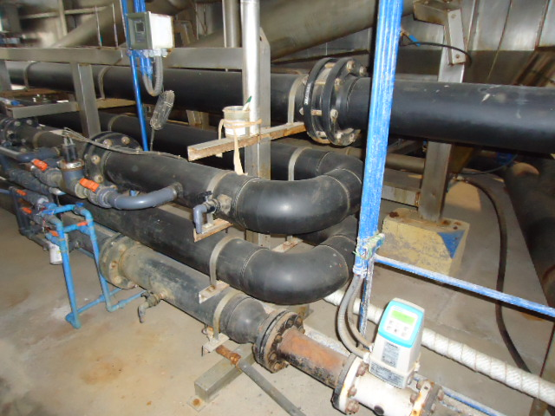 |  | 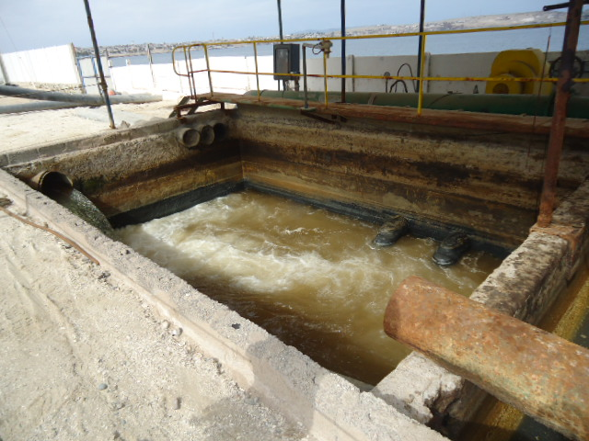
Fotografía 9. | Fecha (13-02-2014) : | Fotografía 10. | Fecha (13-02-2014) :
Descripción Medio de Prueba: RIL que ingresa al equipo de flotación por aire disuelto. Costado izquierdo pH-metro y termómetro (círculo rojo), y abajo se aprecia el flujómetro (circulo amarillo). |  | Descripción Medio de Prueba: Cámara o piscina donde confluyen los RILes tratados, y el efluente de los evaporadores. Al fondo (círculo amarillo), se observa el emisario (ducto verde) con los instrumentos de registro para controlar la descarga.
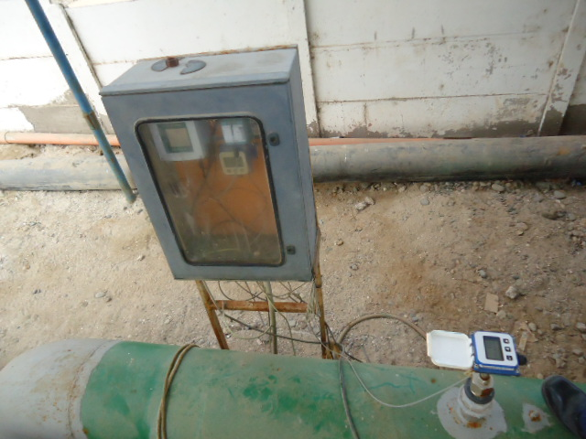
Fotografía 11. | Fecha (13-02-2014) :
Descripción Medio de Prueba: Flujómetro costado derecho y panel con pH-metro y termómetro en ducto alimentado desde cámara de inspección.

Número de Hecho Constatado: 3 | Estación: 1 y 2
Tipo de exigencia según lo indicado en RCA: 01_Descripción del proyecto o actividad.
Exigencia: Considerando 3. Literal a.2).

El afluente y efluente de la planta de tratamiento será controlada in situ mediante peachímetro y termómetro de registro continuo. También se instalará un flujómetro de registro automático para medir caudal.

Hecho(s) constatado(s) durante la fiscalización:
Se constató que los equipos de control de pH, temperatura y caudal, se encontraban instalados, sin embargo y debido a que la planta no estaba operativa, no fue posible constatar el estado funcional en que se encontraban dichos equipos de control.

Resultado (s) examen de Información:

Según lo informado por el regulado, a través de carta conductora, mediante la cual remitió los antecedentes solicitados en la fiscalización, de fecha 21 de febrero (ver Anexos 3.1.3 y 3.6), se tiene lo siguiente:
- El control de las descargas se encuentra automatizada mediante PLCs.
- El registro de los parámetros pH y temperatura no es continuo, y el registro de caudal no es automático, ya que todos los parámetros son registrados en forma manual, en una planilla de terreno, registro en papel, que es llenado por el operador de turno.

Número de Hecho Constatado: 4 | Estación: 1 y 2
Tipo de exigencia según lo indicado en RCA: 01_Descripción del proyecto o actividad.
Exigencia: Considerando 3. “Aspectos relevantes del proceso de evaluación” Literal a).

- El caudal total de efluente a descargar estará conformado por 100 m³/h, provenientes de la planta de tratamiento de residuos líquidos, más 800 a 900 m³/h provenientes de los evaporadores.
- Se generará una descarga de 800 a 1.000 m³/h de residuos líquidos...dentro de la ZPL.

Hecho(s) constatado(s) durante la fiscalización:
Durante la actividad de inspección ambiental del día 13 de febrero de 2014 (ver Anexo 1.1), el Señor Luciano Escobar, declaró que el control de descarga del área planta de tratamiento se efectúa de forma automática, mediante flujómetro, y que la descarga de los evaporadores se controla con el caudal final que es eliminado a través del emisario, el cual también cuenta con flujómetro.

Resultado (s) examen de Información:

Durante la actividad de inspección, en el punto 9 del acta, se solicitó al regulado remitir el registro para los parámetros de pH, caudal y temperatura. Al respecto, se tiene que con fecha 18 y 21 de febrero (ver Anexo 3.6), el regulado remitió la totalidad de los antecedentes en los formatos solicitados, del exámen de dichos antecedentes, en particular en lo referente al caudal, se tiene lo siguiente:

- Se chequearon y corrigeron las desviaciones del archivo excel con los comprobantes en papel, obteniéndose los Gráficos 1 y 2, para el efluente de la planta de tratamiento de RILes y para la descarga total a través del emisario, respectivamente. Los datos forman parte de un universo de 984 registros para el caudal de efluentes de RILes y 958 para el emisario, levantados en distintos horarios según producción y turnos, y que representan un total de 98 días de registros para el efluente de la planta de RILes y 100 días de registros para lo descargado a través del emisario, durante el año 2013.
- Del Gráfico 1, se obtiene un peak máximo de 88 m³/h, proveniente de la planta de tratamiento de RILes.
- Del Gráfico 2, se obtiene un peak máximo de 953,9 m³/h, proveniente de la descarga a través del emisario.
- En base a los datos de descarga a través del emisario y el efluente de la planta de tratamiento de RILes, se puede calcular el caudal asociado al efluente de los evaporadores, ya que según lo declarado por El Señor Luciano Escobar, “la descarga de los evaporadores se controla con el caudal final que es eliminado a través del emisario”. El Gráfico 3, ilustra la variación del efluente de los evaporadores, en el cual se puede observar que en el año 2013, se generó un peak máximo de 913,9 m³/h.
- En el Gráfico 4, se puede observar, la variación de todos los efluentes asociados a la instalación, y la descarga total a través del emisario, durante los distintos meses del año 2013, se observa que el caudal de la planta de tratamiento de RILes, no superó los 100 m³/h durante el año 2013, siendo los meses de mayor descarga, julio y septiembre. En su conjunto, todos los caudales de la instalación, no superaron los 1.000 m³/h de descarga total a través del emisario submarino, siendo el período de mayor descarga el mes de mayo, y cuyo mayor aporte en términos caudal fue el efluente de los evaporadores.

Dichos datos no son representativos, ya que solo contienen un universo de no más de 100 días de registro para el emisario y de 98 días de registros para la planta de RILes, asociados a 10 meses productivos (aprox. 300 días) según lo informado por el regulado a la Autoridad Marítima (ver Anexo 3.4).
Registros, N/A Documentación
Gráfico 1. | Gráfico 2.
Descripción Medio de Prueba: Registro de efluentes de la planta de tratamiento de RILes durante el año 2013, con un peak máximo de 88 m³/h. | Descripción Medio de Prueba: Variación del efluente total descargado a través del emisario, con un peak máximo de 953,9 m³/h.
Gráfico 3. | Grafico 4.
Descripción Medio de Prueba: Variación del efluente de los evaporadores, con un peak máximo de 913,9 m³/h. | Descripción de Medio de Prueba: Resumen de todos los efluentes asociados a la instalación (planta de tratamiento y evaporadores) y su proporción en términos de la descarga total a través del emisario durante el año 2013. Las mayor descargas desde la planta de tratamiento, fue durante los meses de julio y septiembre, y durante el mes de mayo se registró la mayor descarga a través del emisario, proveniente principalmente desde los evaporadores.

Número y ubicación de puntos de descarga de efluentes operativos.

Número de Hecho Constatado: 5 | Estación:2
Tipo de exigencia según lo indicado en DIA: 01_Definición de las partes, acciones y obras físicas.
Exigencia: Numeral 2.11. Letra a.2).

La fracción líquida que constituye el RIL tratado, será canalizada hacia una piscina, desde la cual será bombeada al mar a través de un emisario submarino.

Tipo de exigencia según lo indicado en RCA: 01_Descripción del proyecto o actividad.
Exigencia: Considerando 3. “Aspectos relevantes del proceso de evaluación”. Literal h).

El monitoreo propuesto por el titular consiste en la toma de muestra mensual desde la piscina donde confluyen todos los RILes de la empresa.

Tipo de exigencia según lo indicado en Acta de Inspección de Terreno COF: N° 004/2009, CONAMA.
Exigencia: Numeral 3, Observaciones.

Se solicita cerrar el antiguo ducto de descarga de RILes. Al respecto mediante carta de fecha 19 de enero de 2009, remitida por el Señor Oscar Uribe Díaz, Administrador de Pesquera Bahía Caldera S.A., se informó que dicho ducto había sido sellado en ambos lados, es decir al inicio y al final de la aducción.

Hecho(s) constatado(s) durante la fiscalización:
Durante la actividad de inspección ambiental del día 13 de febrero de 2014 (ver Anexo 1.1), se constató lo siguiente:

- Se constató la existencia de la cámara de inspección o piscina donde confluyen los RILes tratados, el ducto de procedencia de los RILes tratados (ver Fotografía 12), y el ducto de descarga de los efluentes de los evaporadores (ver Fotografía 13).
- Se constató que el antiguo ducto de descarga se encuentra sellado con concreto (ver Fotografías 13 y 14), así mismo la cámara asociada a este antiguo ducto (ver Fotografía 15).

Registros, Estación 1
Fotografía 12. |  | Fecha (13-02-2014) : | Fotografía 13. |  | Fecha (13-02-2014) :
Descripción Medio de Prueba: Vista 1, en primera plana se observa la piscina o cámara donde confluyen los RILes tratados (tubería en círculo rojo) y los efluentes de los evaporadores. |  |  | Descripción Medio de Prueba: Vista 2, de la piscina o cámara donde confluyen los RILes tratados y los efluentes de los evaporadores (tubería en círculo rojo). Encerrados en círculo amarillo antiguos ductos de descarga.
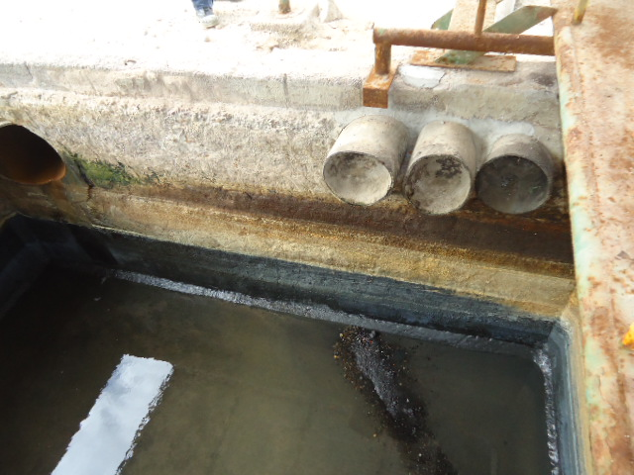 |  |  | 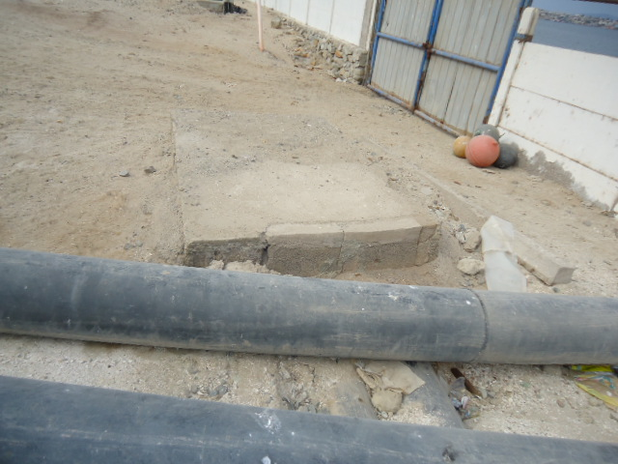
Fotografía 14. | Fecha (13-02-2014) : |  | Fotografía 15. | Fecha (13-02-2014) :
Descripción Medio de Prueba: Se observa que los antiguos ductos de descarga se encuentran sellados con concreto. |  |  | Descripción Medio de Prueba: Se observa que la cámara asociada al antiguo ducto de descarga, se encuentra sellada.

Manejo de residuos asociados al tratamiento.

Número de Hecho Constatado: 6 | Estación: 1
Tipo de exigencia según lo indicado en la DIA: 01_Definición de las partes, acciones y obras físicas.
Exigencia: Anexo 5, 3era Etapa. Flotación. Extracción de sólidos recuperados.

Esta fase es producida en la superficie del estanque de flotación mediante el arrastre de las partículas flotadas con unas paletas automáticas de velocidad variable, las cuales dirigen los sólidos recuperados a un estanque de acumulación de aproximadamente 5 m³ desde el cual son bombeados para su procesamiento.

Tipo de exigencia según lo indicado en RCA: 01_ Descripción del proyecto o actividad
Exigencia: Considerando 3. Literal a.1).

Los sólidos retenidos mediante este sistema (tambores rotatorios) serán recuperados e incorporados al proceso de elaboración mecánica, mediante bombas de desplazamiento positivo que los evacuará en los pozos para posteriormente ingresar al proceso.

Tipo de exigencia según lo indicado en RCA: 01_ Descripción del proyecto o actividad
Exigencia: Considerando 3. “Aspectos relevantes del proceso de evaluación”. Literal b).

- Se generarán residuos sólidos del proceso industrial como escamas, restos de pescados y finos mayores de 0,5 mm, provenientes de los tambores rotatorios, los cuales serán retenidos e incorporados a los tambores de pesca para ser procesados.
- Los residuos provenientes de la coagulación y floculación serán recuperados e incorporados al proceso de fabricación de harina de pescado.

Hecho(s) constatado(s) durante la fiscalización:
Durante la actividad de inspección ambiental del día 13 de febrero de 2014 (ver Anexo 1.1), y debido a que la planta de tratamiento de RILes no se encontraba operativa, el Señor Luciano Escobar declaró lo siguiente:

- Los residuos provenientes de los filtros rotatorios son enviados a través de bombas de desplazamiento positivo al estanque o pozo, el cual descarga a la línea de proceso de harina de pescado (ver Fotografías 16 y 17).
- Los residuos provenientes del proceso de coagulación y floculación (equipo de flotación por aire disuelto, ver bombas de extracción de residuos en Fotografías 18 y 19), son enviados a un estanque de alimentación de lodos, donde posteriormente son enviados a un cocedor de lodos donde sufren un proceso térmico (cocción), y luego son separados en una centrifuga horizontal o decantador en fase líquida y fase sólida. Desde el cual la fase líquida es enviada a la piscina de efluentes de la planta de tratamiento y la fase sólida se incorpora al proceso de harina de pescado.

Registros, Estación 1
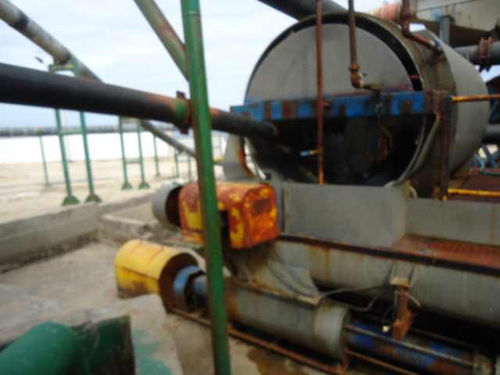 |  |  | 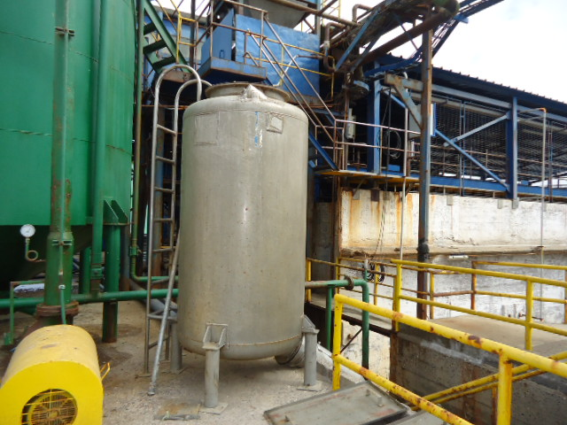
Fotografía 16. |  | Fecha (13-02-2014) : | Fotografía 17. |  | Fecha (13-02-2014) :
Descripción Medio de Prueba: En el círculo rojo, se observa la bomba que esta envía los residuos de los filtros rotatorios al pozo (en donde son acumulados). |  |  | Descripción Medio de Prueba: Se observa el pozo o estanque que acumula los sólidos de los filtros rotatorios y que descarga al costado derecho en una rastra elevadora metálica.
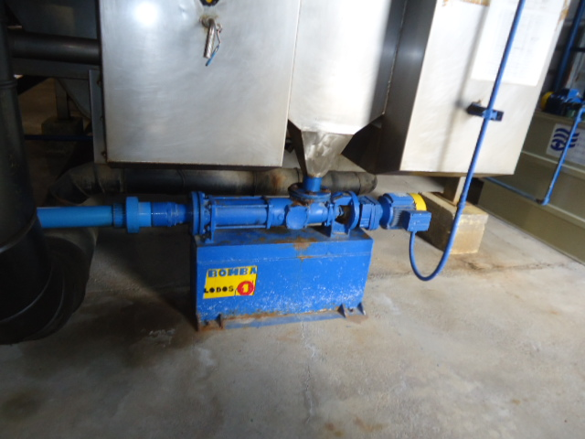 |  |  | 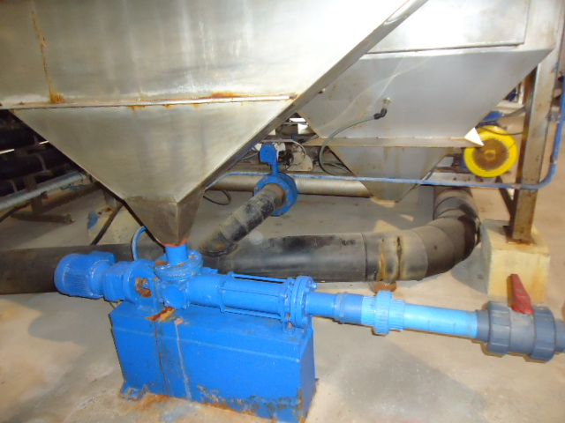
Fotografía 18. | Fecha (13-02-2014) : |  | Fotografía 19. | Fecha (13-02-2014) :
Descripción Medio de Prueba: Vista frontal, equipo de flotación por aire disuelto, se observa bomba de lodos (bomba azul), la cual opera en ambos costados del equipo de flotación. |  |  | Descripción Medio de Prueba: Vista posterior, equipo de flotación por aire disuelto, se observa segunda bomba de lodos.

Plan de contingencia (Planta de Tratamiento de RILes).

Número de Hecho Constatado: 7 | Estación: 3
Tipo de exigencia según lo indicado en la DIA: 08_Plan de prevención de contingencias y emergencias
Exigencia: Anexo 11. “Fallas en sistema de tratamiento de efluentes líquidos”.

- En caso de fallar la planta de tratamiento durante la faena de descarga, se detendrá la descarga y se procederá a reparar en breve la falla, para ello se mantendrá un stock de insumos y repuestos necesarios que permitan reparar o solucionar el problema en breve plazo (4 horas). En ningún caso el RIL de la descarga será evacuado al mar sin ser tratado.
- Si se llegase a interrumpir el suministro eléctrico de la planta, se procederá a almacenar todo el RIL de la descarga en el estanque pulmón de la recirculación (el estanque posee una capacidad de 500 m³) con lo cual se podrá concluir la descarga en el caso de que el corte de energía no la afecte. Si la descarga se ve afectada por el corte del suministro eléctrico se continuará posteriormente con el tratamiento, ya que éste puede ser operado en modalidad Bach (semi-continuo).
- En el caso de que alguna de las bombas sufra un desperfecto, se procederá a detener el proceso de tratamiento hasta el cambio del equipo defectuoso, por lo cual el RIL será almacenado en el estanque pulmón de la recirculación (el estanque posee una capacidad de 500 m³).
- En el caso que las paletas sufra un desperfecto (causado debido a un mal funcionamiento del motor), se procederá a detener la operación de la planta de tratamiento de inmediato, por lo cual el RIL será almacenado en el estanque pulmón de la recirculación (el estanque posee una capacidad de 500 m³), solo se continuara con la operación cuando este desperfecto allá sido solucionado.
- En el caso el tambor rotatorio sufra un desperfecto se procederá a su cambio inmediato, por lo cual el RIL será almacenado en el estanque pulmón de la recirculación (el estanque posee una capacidad de 500 m³), se enviara directamente el RIL al ecualizador hasta que el desperfecto allá sido solucionado, este desperfecto no causara una baja en la eficiencia de la planta y menos un aumento en los parámetros del efluente de salida, ya que se procederá a aumentar las dosificaciones de químicos, con el objeto de compensar los incrementos de carga.
- Si se llegase a comprobar que existe una ruptura en el ducto submarino, se procederá a almacenar todo el RIL de la descarga en el estanque pulmón de la recirculación (el estanque posee una capacidad de 500 m³) con lo cual se podrá concluir la descarga. Posteriormente se llamara al personal calificado para que realice las reparaciones y a su vez se notificara a la autoridad competente de la existencia de un problema, por lo que no se realizaran descargas hasta que el desperfecto este reparado. Para evitar la descomposición anaeróbica del RIL en el estanque pulmón, se le estará incorporando aire médiate difusores ubicados en el fondo del estanque.
- El personal de la Planta, será capacitado, para contener eventuales derrames, ante contingencias menores empleando los equipos de seguridad adecuados con el fin de contener la fuga, confinarla y disponer los residuos en almacenamientos adecuados, los cuales pueden ser tambores en forma temporal.

Hecho(s) constatado(s) durante la fiscalización:
Durante la actividad de inspección ambiental del día 13 de febrero de 2014 (ver Anexo 1.1), se constató la existencia del estanque pulmón (ver Fotografía 20), que forma parte del plan de contingencia de la planta de tratamiento de RILes.

Resultado (s) examen de Información:

Durante la actividad de inspección, en el punto 9 del acta, se solicitó al regulado que remitiera una copia del plan de contingencia asociado a las fallas del sistema de tratamiento de efluentes líquidos. Al respecto, con fecha 18 de febrero, el regulado remitió el documento denominado “Plan de Contingencia Ambiental” (ver Anexo 3.7). Del exámen asociado a la información de dicho documento, se tiene que el plan de contingencia implementado actualmente, incluye las medidas consideradas durante la evaluación del proyecto, sin embargo modifica y/o complementa algunos puntos con lo siguiente:

- Para el caso de interrupción del suministro eléctrico, indica que “se procederá a almacenar todo el RIL de la descarga en el estanque de alimentación de la Planta de Riles, y además, en el estanque pulmón de la recirculación… Adicional a lo anterior, la Empresa cuenta con generadores de emergencia, en caso de cortes prolongados”.
- Para el caso de falla de bombas, de las paletas y de tambores rotatorios, indica que “el RIL será almacenado en el estanque de alimentación de la Planta de Riles y además en el estanque pulmón de la recirculación”.

Las modificaciones incorporaron la opción de almacenar el RIL además de en el estanque pulmón, en el homogenizador, en caso de interrupción del servicio eléctrico y fallas en bombas y/o unidades (paletas del equipo de flotación por aire disuelto) y/o equipos (tambores rotatorios). Además señala que existe la opción de operar en forma normal sin energía, mediante generadores. Todas las modificaciones antes señaladas, no formaron parte del proceso de evaluación del proyecto aprobado, ni tampoco de consultas posteriores.

Registros, Estación 3
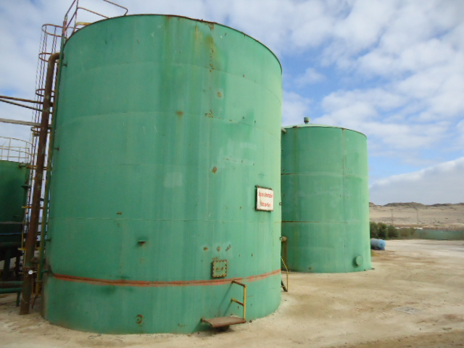
Fotografía 20. | Fecha (13-02-2014) :
Coordenadas DATUM WGS84 HUSO 19 S | Coordenada Norte: 7.006.504 | Coordenada Este: 320.764
Descripción de Medio de Prueba: En primer plano se observa el estanque de acumulación de agua del sistema de recirculación, y al fondo se aprecia el estanque pulmón.

Características de diseño y operación del emisario submarino, verificación de la ubicación del punto de descarga y concesión marítima autorizada.

Número de Hecho Constatado: 8 | Estación:2 y 4
Tipo de exigencia según lo indicado en RCA: 01_Descripción del proyecto o actividad.
Exigencia: Considerando 3. Literal b).

- El proyecto … se encuentran en el sitio de propiedad de la empresa y en su concesión marítima adyacente autorizada.
- El emisario submarino consiste en una cañería de PVC de alta resistencia (HDPE), de 900 m de largo y 14'' de diámetro.
- El punto de evacuación de los residuos estará ubicado en la Bahía Caldera a 900 m de la costa, a una profundidad de 13 m.
- El emisario será anclado al fondo de la bahía mediante fondeos de hormigón.
- En el extremo distal el emisario tendrá una serie de difusores para facilitar la rápida dilución y dispersión del RIL tratado.

Tipo de exigencia según lo indicado en la DIA: 01_Definición de las partes, acciones y obras físicas.
Exigencia: Anexo 8. Numeral 2.

El emisario submarino estará instalado en la franja ubicada en la proyección de la recta que se inicia en las coordenadas UTM: 7.006.553 m N, 320.772 m E y finaliza en la coordenada 7.006.558 m N, 319.927 m E.

Tipo de exigencia según lo indicado en la DIA: 01_ Definición de las partes, acciones y obras físicas.
Exigencia: Anexo 2. Resuelvos 1 y 3.

- Fijase en 94 m, medidos a partir de la baja marea…el ancho de la ZPL para la descarga que la empresa…realizará en el sector costero de la comuna de Caldera.
- No se faculta a su titular para efectuar ocupación del sector, como tampoco la instalación y operación del emisario submarino, sin contar previamente con el correspondiente Decreto de Concesión Marítima, otorgado por el Ministerio de Defensa Nacional (Subsecretaria de Marina).

Tipo de exigencia según lo indicado en la DIA: 01_Definición de las partes, acciones y obras físicas.
Exigencia: Anexo 8. Numeral 5.1 y 5.2.

5.1. … 40 difusores de 50 mm, de acuerdo a la distribución mostrada en la Figura 2, …para la condición de caudal mínimo (222.22 l/s o 800 m³/h).
5.2. La altura T del difusor es de 4” y el elemento horizontal es de 5” (2,5 ” a cada lado a partir del eje vertical ). Lo anterior, … H (profundidad) = 13 m, y una longitud de la zona del difusor L de 50 m.

Tipo de exigencia según lo indicado en RCA: 02_Normativa ambiental aplicable.
Exigencia: Considerando 4. Literal c).

La descarga a realizarse en el mar a través de un emisario submarino cuenta con el permiso ambiental sectorial del Art. 73 del RSEA, referido a la autorización de las descargas al mar.

Tipo de exigencia según lo indicado en RCA: 03_Permisos ambientales sectoriales.
Exigencia: Considerando 4.2. Literal b).

- Permiso para introducir y descargar en aguas sometidas a la jurisdicción nacional, materias, energía o sustancias nocivas o peligrosas de cualquier especie, que no ocasionen daños o perjuicio a las aguas, la flora o fauna, a que se refiere el artículo 140 del D.S. 01/92 del Ministerio de Defensa, Reglamento para el Control de la Contaminación Acuática.”
- La descarga se realizará a través de un emisario submarino de 900 m de largo…La Autoridad Marítima se pronunció favorablemente respecto del permiso indicado.

Tipo de exigencia según lo indicado en RCA: 04_Acreditación de ingreso.
Exigencia: Considerando 5.1. Literal a).

La zona de protección litoral se fijó por la Autoridad Marítima en 94 m de ancho, ubicándose la descarga a 850 m aproximadamente del borde de playa.

Hecho(s) constatado(s) durante la fiscalización:
Durante la actividad de inspección ambiental del día 13 de febrero de 2014 (ver Anexo 1.1), se constató lo siguiente:

- La planta de procesos se encontraba sin operación por falta de materia prima.
- Las tuberías de descarga desde el pontón, la tubería que envían los RILes sin tratamiento para ser utilizada en la descarga de pescados o de recirculación y la tubería del emisario (ver Fotografía 21).

Durante la actividad de inspección ambiental del día 07 de marzo de 2014 (ver Anexo 1.3), se constató lo siguiente:

- Los buzos, Sargento Segundo Cristian Martínez y el Cabo Segundo Patricio Mendoza, de la Gobernación Marítima de Caldera, declararon que en el momento de la inspección, el emisario submarino no se encontraba descargando RILes.
- La inmersión de los buzos se efectuó en las siguientes coordenadas: 27°3’5,5” S y 70°48’56,2” O (7.006.560 m N y 319.928 m E), cuya ubicación se encontraba marcada por un testigo de PVC de color plomo, el cual estaba flotando en la superficie del mar (ver Fotografías 22 y 23). Los buzos declararon que en el punto de inmersión comienzan los difusores, observándose hasta el extremo distal del ducto, emplazado en las siguientes coordenadas 27°03’05,5” S y 70°48’58,4” O (7.006.558,8 m N y 319.867,6 m E). El extremo distal se emplaza a una profundidad de 15 m y a unos 65,7 m de distancia del punto de inmersión.
- Los buzos declararon que observaron 18 difusores, los que se encuentran en buen estado, y que poseen forma de T, son de unos 10 cm de altura, y metálicos al igual que el ducto, el cual es de 14”.
- Además los buzos declararon, que el ducto del emisario se encuentra descansando en el fondo a través de soportes de cemento u hormigón, y el extremo distal se encuentra sellado y apernado.
- Mediante el empleo de GPS se obtuvo una distancia de 849 m entre el inicio del punto de inmersión y la costa.

Durante la actividad de inspección ambiental del día 13 de febrero de 2014, en el punto 9 del acta, se solicitó al regulado que remitiera lo siguiente:

- Copia del otorgamiento del PAS contenido en el Artículo 73.
- Copia de la Concesión Marítima.

Resultado (s) examen de Información:

Con fecha 18 de febrero, el regulado remitió los antecedentes (ver Anexo 3.1.1 y 3.3 respectivamente) listados en el punto anterior, y del exámen de la información se tiene lo siguiente:

- Con fecha 21 de septiembre del 2007, a través de carta C.P.CAL.CARTA ORD.N° 12.210/2014, la Gobernación Marítima de Caldera, informó al regulado que través de D.S. (M) N° 198/2007 de fecha 20 de marzo de 2007 el Ministerio de Defensa Nacional, otorgó a la empresa Pesquera Bahía Caldera S.A., la concesión marítima que modifica el D.S.(M) N° 352/2001, sobre un sector de terreno de playa, playa, fondo de mar y porción de agua en el lugar denominado Punta Calderillo, cuyo objeto es amparar la instalación de…dos cañerías conductoras de pescado, dos cañerías conductoras de agua de mar, una cañería de desagüe de agua de mar y un emisario para la evacuación de RILes.
- Con fecha 17 de septiembre de 2009 a través de D.G.T.M Y M.M. ORD. N° 12.600/1253/VRS, la Gobernación Marítima de Caldera, otorgó a la empresa Pesquera Bahía Caldera S.A., para su proyecto aprobado mediante RCA 110/2006, el PAS a que se refiere el Artículo 73 del D.S. 95 del Reglamento del SEIA, bajo la siguiente condición relacionada con la forma de descargar el efluente: “la descarga en el mar se efectuará a través de un emisario submarino fuera de la ZPL, en un punto determinado por las siguientes coordenadas geográficas, las que deberán ser verificadas por la autoridad marítima local: L=27°3’5,55” S y 70°48’56,24” W.”

En base a todo lo anterior, se concluye lo siguiente:

- La instalación cuenta en el borde de playa con dos tuberías de descarga desde el pontón (conductoras de pescado), una de recirculación (cañería de desagüe), y una tubería para el emisario.
- El extremo terminal del ducto del emisario submarino de 14”, se encontraba a 15 m de profundidad y a 65,7 m del punto de inmersión, es decir a 914,7 m del borde de playa, y por ende fuera de la ZPL.
- El extremo distal sumergido del emisario, se encuentra anclado al fondo de la bahía a través de soportes de cemento u hormigón.
- La longitud de la zona de difusión (L), es de 65,7 m en comparación con los 50 m evaluados, cuenta sólo con 18 difusores tipo T de 10 cm de altura, en lugar de 40 unidades de difusión.
- El punto de descarga: 7.006.558 m N y 319.927 m E según PAS 73, en coordenadas UTM, Datum WGS-84, se encuentra distante a 1,8 m del punto de inmersión (coordenadas UTM 7.006.560 m N y 319.928 m E, Datum WGS-84) y coincide con el punto terminal evaluado (coordenadas UTM 7.006.558 m N y 319.927 m E, Datum WGS-84). Por lo anterior, el punto de descarga del emisario se encuentra dentro de las coordenadas aprobadas.

Registros, N/A Documentación

Figura 2.
Descripción Medio de Prueba: Diagrama que representa la configuración del difusor en el ducto del emisario., ver Figura 3 del numeral 5.2 del Anexo 8 de la DIA.

Registros, Estaciones 2 y 4
Tuberías de descarga desde pontón
Emisario
Tubería de recirculación
Fotografía 21. |  | Fecha (13-02-2014) :
Descripción Medio de Prueba: Se observa la presencia de las dos tuberías de descarga desde el pontón (2 de la izquierda), la tubería de recirculación (al costado izquierdo de la tubería verde) y la tubería del emisario (tubería verde).
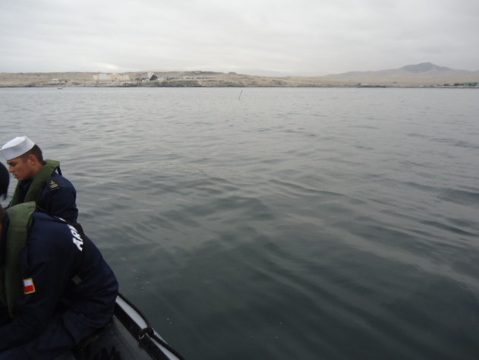 |  | 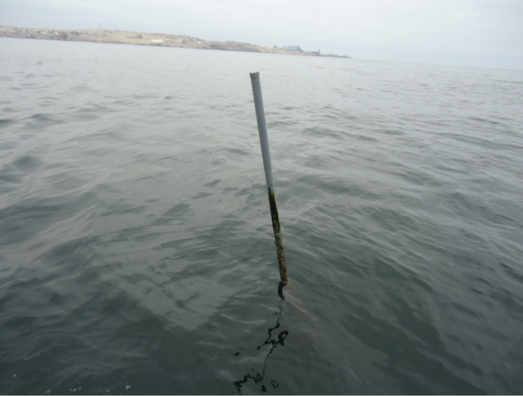
Fotografía 22. | Fecha (07-03-2014) : | Fotografía 23. | Fecha (07-03-2014) :
Descripción Medio de Prueba: En el círculo rojo, se observa a la distancia el testigo de PVC que marca la ubicación del punto de descarga del emisario, y al fondo el borde costero norte de la bahía. |  | Descripción Medio de Prueba: Se observa el testigo de PVC plomo que marca la ubicación del punto de descarga del emisario.

Cumplimiento de la resolución de monitoreo de autocontrol de DIRECTEMAR.

Número de Hecho Constatado: 9 | Estación: N/A Documentación
Tipo de exigencia según lo indicado en RCA: 01_Descripción del proyecto o actividad.
Exigencia: Considerando 3 “Aspectos relevantes del proceso de evaluación”. Literal a).

- El caudal total de efluente a descargar estará conformado por 100 m³/h, provenientes de la planta de tratamiento de residuos líquidos, más 800 a 900 m³/h provenientes de los evaporadores…Se generará una descarga de 800 a 1.000 m³/h de residuos líquidos…la cual se realizará fuera de la ZPL.
- Esta descarga se realizará fuera de la zona de protección litoral, en cumplimiento con la tabla Nº 5 del D.S. 90/01; Norma de Emisión para la Regulación de Contaminantes Asociados a las Descargas de Residuos Líquidos a Aguas Marinas y Continentales Superficiales.
- La resolución de monitoreo deberá ser tramitada con la Autoridad Marítima.
- La calidad estimada del efluente se muestra en la siguiente tabla:

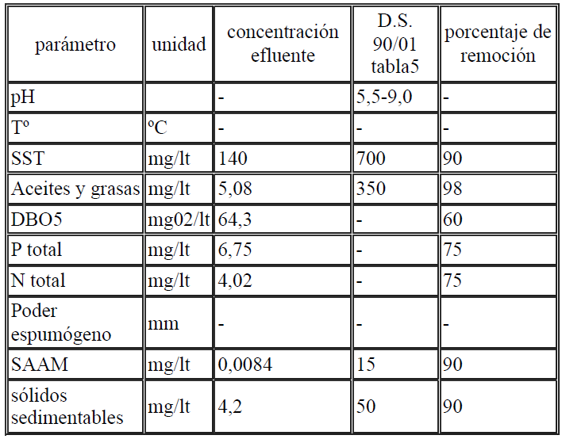

Tipo de exigencia según lo indicado en RCA: 09_Plan de seguimiento ambiental
Exigencia: Considerando 3. “Aspectos relevantes del proceso de evaluación”. Literal h).

- El monitoreo propuesto por el titular consiste en la toma de muestra mensual desde la piscina donde confluyen todos los RILes de la empresa.
- Se tomarán 12 muestras anuales del efluente de la planta y 6 muestras anuales para el agua de entrada a la planta.
- No obstante lo anterior, el monitoreo definitivo será aquel que la Autoridad Marítima determine a través de una Resolución de Monitoreo, que se ajuste a los requerimientos del D.S. 90/01 (NE).

Tipo de exigencia según lo indicado en Res. Ex. 117/2013 SMA: 09_Plan de seguimiento ambiental
Exigencia: Artículo Cuarto.

Los regulados deberán entregar la información relacionada con el control y monitoreo de los RILes, por escrito y en formato digital, a la Dirección General del Territorio Marítimo y de Marina Mercante.

Tipo de exigencia según lo indicado en NE (D.S. 90/01): 09_Plan de seguimiento ambiental
Exigencia: Numerales 6.3 y 6.3.2.

Cada muestra compuesta debe estar constituida por la mezcla homogénea de al menos….la muestra puntual debe estar constituida por la mezcla homogénea de… debiéndose cumplir con las condiciones de extracción de muestras indicadas en el punto 6.3.3. de esta norma.

Tipo de exigencia según lo indicado en NE: 09_Plan de seguimiento ambiental
Exigencia: Numeral 6.3 y 6.3.3.

La medición del caudal informado deberá efectuarse con las siguientes metodologías, de acuerdo al volumen de descarga…Las condiciones sobre el lugar de análisis, tipo de envase, preservación de las muestras, tiempo máximo entre la toma de muestra y el análisis, y los volúmenes mínimos de muestras que deben extraerse, se someterán a lo establecido en …

Hecho(s) constatado(s) durante la fiscalización:
El profesional de DIRECTEMAR informó durante la reunión de coordinación de la inspección desarrollada durante el día 31 de enero de 2014, que ellos cuentan con los informes de monitoreo de autocontrol, que les ha remitido directamente el regulado durante el año 2013.

Resultado (s) examen de Información:

Durante la actividad de inspección ambiental del día 13 de febrero de 2014, en el punto 9 del acta (ver Anexo 3), se solicitó al regulado que remitiera una copia del registro de envío de los informes de autocontrol a DIRECTEMAR durante el año 2013. Al respecto, con fecha 18 de febrero de 2014, el regulado remitió los siguientes antecedentes:

- Resolución de Programa de Monitoreo de Autocontrol (ver Anexo 3.2.4). Dicho programa solo considera el control de los parámetros del efluente total previa descarga a través del emisario.
- Informes de monitoreo de autocontrol de los meses desde enero hasta octubre del 2013 (ver Anexo 3.4).
- Cartas mediantes las cuales informa a la Gobernación Marítima de Caldera que durante los meses de noviembre y diciembre no se realizó monitoreo de autocontrol debido a la falta de proceso productivo (ver Anexo 3.4).

Además, la Gobernación Marítima de Caldera otorgó a la empresa Pesquera Bahía Caldera S.A., el PAS contenido en el Artículo 73 del D.S. 95 del Reglamento del SEIA (ver Anexo 3.1.1), bajo la siguiente condición relacionada con la calidad del efluente a descarga; “El RIL final de la empresa, deberá dar cumplimiento a lo establecido en la Tabla N° 5 de la Norma de Emisión (D.S. N° 90/01), y efectuar el monitoreo de autocontrol que se establezca conforme a éste cuerpo legal”.

En base a todo lo anterior, mediante ORD. MZN N° 108 de fecha 14 de febrero de 2014 esta Superintendencia, solicitó a DIRECTEMAR que analizara e informara respecto del cumplimiento del Programa de Monitoreo de Autocontrol. Al respecto, a través del ordinario G.M CAL. ORD. N° 12.600/12/SEA, de fecha 03 de marzo de 2014, la Gobernación Marítima de Caldera, entregó un análisis estadístico con los valores promedio y máximos para los parámetros comprometidos por el regulado, y evaluación de cumplimiento respecto a la normativa vigente, en base a los 10 meses productivos informados, desde enero a octubre de 2013 (ver Anexo 5), concluyendo lo siguiente:

- La empresa entregó el análisis de los parámetros comprometidos anualmente, según lo establecido en resolución y MM ORD. N° 12600/140 VRS, el cual contempla hidrocarburos fijos, boro, cloruros, hierro y sulfatos.
- De acuerdo a la información presentada, se observó que los valores de los monitoreos de autocontrol no exceden en ningún parámetro establecido en la Norma de Emisión (NE) D.S. 90/01 durante el año 2013, y que además da cumplimiento a lo establecido en la resolución de monitoreo de autocontrol.

De la revisión de todos los antecedentes remitidos por la Autoridad Marítima, sumado a los valores de los antecedentes adicionales entregados por el regulado (Anexo 3.6), se concluye lo siguiente:

- La descarga de efluentes a través del ducto de la planta de tratamiento de RILes según informes de monitoreo de autocontrol del día 08 de enero de 2013, alcanzó un valor promedio de 41,1 m³/h, que según lo informado por DIRECTEMAR corresponde al mes de máximo caudal para el año 2013. Sin embargo, al comparar estos datos con los valores entregados por el titular, se tiene que existe un mes con mayor caudal proveniente de la planta de tratamiento de RILes, con 88 m³/h, correspondiente al día 02 de septiembre de 2013. Ambos peak se encuentran por debajo de los 100 m³/h permitidos por la RCA (ver Gráfico 4).
- En base a los informes entregados, la descarga cumple con los límites máximos establecidos en Tabla N° 5 de la Norma de Emisión D.S. 90/01 durante el año 2013, para aquellos parámetros establecidos en la resolución de monitoreo de autocontrol mensual (sólidos suspendidos totales, aceites y grasas, hidrocarburos totales, cobre, fluoruro, níquel, plomo, sulfuro, zinc, índice de fenol, SAAM o Sustancias Activas al Azul de Metileno y pH).
- También se entregaron los análisis del resto de los parámetros controlados mensualmente según resolución de monitoreo (caudal, DBO₅, hidrocarburos fijos, poder espumógeno, temperatura, fósforo, nitrógeno total kjeldahl), y aquellos parámetros que deberían ser controlados anualmente (hidrocarburos fijos, boro, cloruros, hierro y sulfatos), y que sin embargo son controlados mensualmente, para todos los cuales no existe límite máximo permisible, en la Tabla N° 5 del D.S. 90/00.
- En relación a la forma de informar los monitoreos de autocontrol, se tiene que en el informe de autocontrol del mes de abril de 2013, no se adjuntó el certificado del laboratorio que ejecutó el análisis, de forma tal de acreditar la validez de los resultados.
- Referente a la validez de los certificados de análisis remitidos, según lo establecido en el numeral 2 literal d) de la Resolución de Monitoreo de Autocontrol, se informa que el laboratorio de ensayo que emitió los 9 informes del año 2013, Analytica Chañar Ltda. así como su asociada Aguas del Valle Ltda., no se encuentran acreditados por el INN y tampoco cuentan con convenio SISS-INN.
- Respecto a las condiciones específicas para cumplir con la validez de los muestreos del monitoreo de autocontrol, según lo establecido en el numeral 2 literales d) y e) de la Resolución de Monitoreo de Autocontrol y lo establecido en el numeral 6.3 del D.S. 90/01, no es posible determinar si se cumplió con las condiciones específicas para el monitoreo (condiciones para la obtención y número de muestras), debido a que el muestreo no fue ejecutado por el laboratorio, por lo que no se hace responsable de las muestras recepcionada.

Otros antecedentes asociados al cumplimiento de monitoreo de autocontrol

Número de Hecho Constatado: 10 | Estación: N/A Documentación
Tipo de exigencia según lo indicado en Otro: 12_No identificado.
Tipo de exigencia según lo indicado en RCA: 01_Descripción del proyecto o actividad.
Exigencia: Considerando 3 “Aspectos relevantes del proceso de evaluación”. Literal a).
Esta descarga se realizará … en cumplimiento con la tabla Nº 5 del D.S. 90/01; Norma de Emisión para la Regulación de Contaminantes Asociados a las Descargas de Residuos Líquidos a Aguas Marinas y Continentales Superficiales.

Tipo de exigencia según lo indicado en NE: 09_Plan de seguimiento ambiental
Exigencia: Numeral 4.4.3

Límite máximo permisible para Sulfuro, 5 mg/L.

Hecho(s) constatado(s) durante la fiscalización:
Durante la actividad de inspección ambiental del día 13 de febrero de 2014 (ver Anexo 1.1), el Señor Luciano Escobar señaló que los nuevos procedimientos, revisiones periódicas de limpieza y de equipos según proceso y registros de TVN de ingreso de MP, se integraron al Programa de Aseguramiento de Calidad (PAC).

Resultado (s) examen de Información:

Debido a que la planta se encontraba detenida, y con la finalidad de verificar lo declarado por el Señor Luciano Escobar, durante dicha actividad de inspección ambiental, en el punto 9 del acta (ver Anexo 3), se solicitó al regulado que remitiera una copia del procedimiento de limpieza periódica de equipos según proceso y registro de TVN de ingreso de MP y registro de saneamiento (para mayores antecedentes respecto al origen de los nuevos procedimientos, ver Anexo 6). Además de copia digital de monitoreos efectuados en la bahía para el parámetro sulfuro. Al respecto, con fecha 18 de febrero, el regulado remitió copia de los siguientes antecedentes en los formatos solicitados:

- Procedimiento de limpieza periódica de equipos según proceso y registro de TVN de ingreso de materia prima y registro saneamiento (ver Anexo 3.8).
- No se entregan los monitoreos efectuados en el agua de bahía para el parámetro sulfuros, en su lugar se entregan análisis para los parámetros sulfuro e índice de fenol, en los afluentes y efluentes de la planta de tratamiento de RILes y en la piscina de recirculación, además del agua de salida de la planta barométrica y el agua de pozo sangre (ver Anexo 3.9.1).
- Además, con fecha 21-02-2014, entregó un informe complementario que da cuenta de las acciones realizadas y resultados de seguimiento del parámetro sulfuro (ver Anexo 3.9.2).

Del exámen de la información asociada a las limpiezas y registros de ingreso de MP, lo siguiente:

- Se mantienen registros denominados “Registros POS N° 2: Control limpieza áreas productivas”, con los distintos tipos de limpiezas diarias que se realizan en el proceso productivo, en las siguientes áreas; descarga, pozos, cocedores, planta de aceite, planta evaporadora, secadores, ensaque, almacenamiento y desechos. Dichas áreas de la planta de procesos, no incluye los equipos asociados a la planta de tratamiento de RILes.
- Se mantienen registros denominados “Planilla Control de Calidad”, que dan cuenta de la revisión y control al que se somete la MP, con la finalidad de determinar su grado de frescura se utiliza un índice que cuantifica las bases nitrogenadas (TVN) producidas durante el proceso de deterioro del pescado.
- Además se mantiene un registro denominado “Planilla inspección aseo embarcaciones pesqueras”, que permite chequear diariamente al término de la descarga de cada embarcación, las limpiezas que se han ejecutado en bodegas y redes. Lo anterior con la finalidad de controlar la contaminación en la MP.

Los registros dan cuenta del control que existe asociado a la planta de procesos, con el fin de controlar la contaminación. Dichos registros no dan cuenta de medidas específicas asociadas a la operación de la planta de tratamiento de RILes, por lo que no forman parte de modificaciones al proyecto aprobado mediante RCA 110/2006.

Del exámen de la información asociada a los análisis del parámetro sulfuros en los afluentes y efluentes de la planta de tratamiento de RILes, lo siguiente:

- Los análisis se realizaron esporádicamente entre el 26 de marzo y el 26 de abril del año 2013, empleando en total 3 laboratorios, con la finalidad de comparar resultados. De esta forma, Analytica Chañar Ltda. que timbra en sociedad con Aguas del Valle Ltda., informó los resultados de los 3 laboratorios al regulado (Hidrolab, MR-LAB y DICTUC), sin embargo no se adjuntaron los certificados de análisis de estos 3 laboratorios, por lo que no es posible certificar la valides de dichos informes.
- Para un total de 11 días de análisis, en base a los resultados entregados para 7 días por MR Lab se sobrepasó en 5 muestras el límite máximo establecido (5 mg/l) en la Tabla N° 5 del D.S. 90/01 para el parámetro sulfuros en el efluente de la planta de tratamientos, y en base a los resultados entregados por DICTUC para 4 días, se sobrepasó en 1 día de muestreo el parámetro. En total en 6 certificados de análisis se evidencio la superación al límite máximo para el parámetro sulfuro, para un total de 11 días de muestreo correspondiente al mes de abril. En contraparte los 11 resultados del laboratorio Hidrolab, no sobrepasaron en ninguna ocasión los límites máximo establecidos en la normativa. Lo anterior no quedo reflejado en los monitoreos de autocontrol, según lo señalado en el numeral 5.7 del presente informe, sin embargo este corresponde al mes en el cual no se adjuntó el certificado del laboratorio que ejecuto el análisis, de forma tal de acreditar la validez de los resultados.

Cumplimiento Plan de Vigilancia Ambiental (PVA): Calidad de agua de columna de agua, sedimentos marinos y comunidades bentónicas.

Número de Hecho Constatado: 11 | Estación: N/A Documentación
Tipo de exigencia según lo indicado en RCA: 05_Linea de base.
Exigencia: Considerando 3 “Aspectos relevantes del proceso de evaluación”. Literal d).

La estructura comunitaria de la Bahía Caldera presenta un predominio del grupo de los poliquetos …. En el área del fondo de saco de la Bahía muestran una alta riqueza específica y bastante diversa, tanto en período estival como invernal. Además, se observa una buena condición ambiental, sin indicios de estrés o alteración en períodos estacionales. Esto se evidencia en el hecho que si bien se observan cambios en las especies presentes, los grupos mayores se mantienen constantes, con un amplio dominio de los poliquetos, seguidos de moluscos y crustáceos.

Tipo de exigencia según lo indicado en RCA: 09_Plan de seguimiento ambiental.
Exigencia: Considerando 3 “Aspectos relevantes del proceso de evaluación”. Literal h).

Se propone un monitoreo de calidad del cuerpo receptor, tanto en condiciones invernales como estivales, de acuerdo a los puntos indicados en el anexo 10 de la DIA. Los parámetros a monitorear son oxígeno disuelto, pH, grasas y aceites, sólidos suspendidos, sólidos sedimentables, fósforo total, detergente, nitrógeno total, transparencia de la columna de agua.

Tipo de exigencia según lo indicado en Res. Ex. 844/2012 SMA modificada por Res. 690/2013 de la SMA: Otro: 12_No identificado.
Exigencia: Artículo Segundo.

Obligación de remitir información…, los destinatarios de la presente instrucción deberán remitir a la SMA, la información respecto de las condiciones, compromisos o medidas, que ya sea por medio de monitoreos…en general cualquier otra información destinada al seguimiento ambiental del proyecto o actividad, según las obligaciones establecidas en su RCA.

Exigencia: Artículo Tercero.
Plazo y frecuencia de entrega de la información requerida. La información requerida deberá ser remitida directamente a esta Superintendencia, dentro del plazo y con la frecuencia y periodicidad establecidas en la respectiva RCA.

Hecho(s) constatado(s) durante la fiscalización:
Resultado (s) examen de Información:

Durante la etapa de planificación de la inspección ambiental, desarrollada previamente a la reunión de coordinación del día 31 de enero de 2014 con DIRECTEMAR, el regulado no había remitido a través de la plataforma de seguimiento de la SMA los Planes de Vigilancia Ambiental (PVA), correspondientes a las condiciones invernales y estivales del cuerpo receptor del año 2013.

Durante la reunión de coordinación, el profesional de DIRECTEMAR, informó que ellos cuentan con los informes del PVA, que les ha remitido directamente el regulado durante el año 2013.

Durante la actividad de inspección ambiental del día 13 de febrero de 2014, en el punto 9 del acta (ver Anexo 3), se solicitó al regulado que remitiera una copia de los informes campañas PVA 2013, además de registro de envío a la SMA. Al respecto, con fecha 18 de febrero, el regulado remitió los siguientes antecedentes en los formatos solicitados:

- Informes del PVA de abril de 2014 (ver Anexo 3.2.1) y de octubre de 2013 (ver Anexo 3.2.2).
- Comprobantes de remisión de antecedentes respecto a las condiciones, compromisos y medidas establecidas en las RCA (ver Anexo 3.2.3).

En base a todo lo anterior, mediante ORD. MZN N° 108 de fecha 14 de febrero de 2014 esta Superintendencia, solicitó a DIRECTEMAR que analizara e informara respecto del cumplimiento del programa del PVA año 2013. Al respecto, a través del ordinario G.M CAL. ORD. N° 12.600/12/SEA, de fecha 03 de marzo de 2014, la Gobernación Marítima de Caldera, informo lo siguiente:

- Para los análisis asociados a la columna de agua; ambas campañas muestran una estacionalidad marcada para la zona de estudio, y por otro lado tampoco se evidenciaron diferencias considerables en los resultados del análisis químico. Los parámetros analizados (temperatura, salinidad, densidad, oxígeno disuelto, pH, nitrógeno total kjendahl, fósforo, aceites y grasas, sólidos suspendidos totales y sedimentables, SAAM, DBO₅), a modo comparativo, se encuentran por debajo de los límites establecidos en la Norma de Emisión D.S. 90/01.
- Para las comunidades bentónicas; se indica que los monitoreos cumplen con el análisis comunitario en ambas campañas, las cuales difieren en sus índices y parámetros debido a la distribución, alimentación, desarrollo, y otros factores que determinan la dinámica bentónica. De acuerdo a lo anterior se puede señalar que no hay cambios significativos en la estructura de las comunidades bentónicas durante el año 2013 en el área de estudio.
- Para los sedimentos submareales, en general la materia orgánica en las estaciones estudiadas presentan valores moderados bajo el 2%, lo que se considera bajo, situación que está determinada además por la dinámica costera y poco aporte de materia orgánica al sistema. Lo mismo sucede en general con los nutrientes, fósforo y nitrógeno en sedimentos. La granulometría no difiere mayormente entre las estaciones muestreadas.

Así se concluye que en general los PVA cumplen con lo establecido en la RCA, en términos de los monitoreos y análisis propuestos. Y que en general, no se aprecian cambios de consideración en los componentes anteriormente analizados en el medio marino en el área de descarga del RIL.

Con fecha 17 de febrero de 2014, el regulado subió a la plataforma los informes del PVA del año 2013, correspondientes a los Informes del Sistema de Seguimiento Ambiental (SSA) N° 16834 y 16835 (ver comprobantes en Anexo 3.2.3), los cuales no fueron admitidos a trámite y devueltos al regulado mediante ORD. MZN N° 197 de fecha 27 de marzo de 2014, por no adjuntar los certificados del laboratorio de análisis de las muestras. Por lo anterior, con fecha 21 abril de 2014 remitió nuevamente en forma correcta dichos informes, a través de los SSA N° 19800 y 19802.

Permisos Ambientales Sectoriales

Número de Hecho Constatado: 12 | Estación: N/A Documentación
Tipo de exigencia según lo indicado en RCA: 03_Permisos ambientales sectoriales.
Exigencia: Considerando 4.2. Literal b).

Permiso para introducir y descargar en aguas sometidas a la jurisdicción nacional, materias, energía o sustancias nocivas o peligrosas de cualquier especie, que no ocasionen daños o perjuicio a las aguas, la flora o fauna, a que se refiere el artículo 140 del D.S. 01/92 del Ministerio de Defensa, Reglamento para el Control de la Contaminación Acuática.

Tipo de exigencia según lo indicado en RCA: 03_Permisos ambientales sectoriales.
Exigencia: Considerando 4.2. Literal c).

Permiso para la construcción, modificación y ampliación de cualquier obra pública o particular destinada a la evacuación, tratamiento o disposición final de residuos industriales o mineros, a que se refiere el artículo 71 letra b) del D.F.L. 725/67, Código Sanitario…La SEREMI de Salud se pronunció favorablemente …

Tipo de exigencia según lo indicado en RCA: 03_Permisos ambientales sectoriales.
Exigencia: Considerando 4.2. Literal a).

- Permiso para la construcción, modificación y ampliación de cualquier obra pública o particular destinada a la evacuación, tratamiento o disposición final de desagües y aguas servidas de cualquier naturaleza, a que se refiere el Art. 71 letra b) del D.F.L. Nº 725/67, Código Sanitario.
- El proyecto considera una planta modular para el tratamiento de las aguas servidas domésticas. El caudal a tratar es de 500 l/día, correspondiente a los residuos de 100 trabajadores.…la SEREMI de Salud se pronunció favorablemente respecto del permiso indicado.

Tipo de exigencia según lo indicado en RCA: 12_No identificado.
Exigencia: Considerando 7.
Que, con el objeto de dar adecuado seguimiento a la ejecución del proyecto, el titular deberá…colaborar con el desarrollo de las actividades de fiscalización de los Órganos del Estado con competencia ambiental en cada una de las etapas del proyecto…facilitando la información y documentación que éstos requieran para el buen desempeño de sus funciones.

Hecho(s) constatado(s) durante la fiscalización:
Resultado (s) examen de Información:

Durante la actividad de inspección, en el punto 9 del acta, se solicitó al regulado que remitiera copias de los Permisos Ambientales Sectoriales (PAS) contenidos en los Artículos 73, 90 y 91. Al respecto, se tiene lo siguiente:

- El análisis del PAS contenido en el artículo 73, se presentó en el numeral 5.6 del presente informe.
- Con fecha 18 y 21 de febrero (ver Anexos 3.1.2 y 3.1.3), el regulado dio cuenta de las gestiones que realizó con la SEREMI de Salud, para obtener el PAS 90 y 91, y mediante carta s/n de fecha 29-04-2014, entregó la respuesta de dicho servicio (ver Anexo 4). Dichos antecedentes dan cuenta de las autorizaciones sanitarias otorgadas para las plantas de tratamiento de aguas servidas domésticas (Res. 1606 y 1607, ambas de fecha 25 de abril de 2013, de la SEREMI de Salud de Atacama), y complementadas mediante ORD. 724 de fecha 16 de abril de 2014 del mismo servicio, mediante el cual se aclara que ambos sistemas comprenden la recolección, tratamiento en plantas compactas con modalidad aireación extendida, y disposición final de efluentes en estanque para riego de camino y áreas verdes, para una población de diseño de 100 personas y un máximo de 122 personas, y un caudal total a tratar de 15 m³/día (15.000 l/día). Por lo que ambas resoluciones tienen relación con el PAS contenido en el Artículo 91 y no con el PAS contenido en el Artículo 90.

6. CONCLUSIONES.

La actividad de fiscalización ambiental realizada, consideró la verificación de las exigencias asociadas a la RCA 110/2006 y NE 90/01. Del total de exigencias verificadas, se identificaron las siguientes no conformidades:

N° Hecho Constatado | Materia Específica Objeto de la Fiscalización Ambiental. | Tipo de exigencia según lo indicado en la RCA/DIA/Otro | Exigencia Asociada | Descripción de la No Conformidad
1 | Características de diseño y operación de las unidades y/o equipos de la planta de tratamiento y del sistema de recirculación | RCA: 01_Descripción del proyecto o actividad | Exigencia: Considerando 3. Literal a.2).  … Esta etapa del tratamiento fue diseñada para reducir las grasas y aceites en un 98% y los sólidos suspendidos en un 90%. | Se desconoce la efectividad de la planta de tratamiento de RILes, en términos de porcentaje de remoción (%) de sólidos suspendidos totales (SST) y aceites y grasas (A y G), debido a que no se cuenta con los valores de dichos parámetros en el afluente ni en el efluente.
3 | Control in situ del afluente y del efluente, de la Planta de Tratamiento de RILes. | RCA: 01_Descripción del proyecto o actividad. | Considerando 3. Literal a.2).  El afluente y efluente de la planta de tratamiento será controlada in situ mediante peachímetro y termómetro de registro continuo. También se instalará un flujómetro de registro automático para medir caudal. | Tanto para el afluente como para el efluente de la planta de tratamiento de RILes, no se lleva un registro continuo de pH y temperatura.  Los equipos para registrar caudal no cuentan con un registro automático.
4 | Control in situ del afluente y del efluente, de la Planta de Tratamiento de RILes. | RCA: 01_Descripción del proyecto o actividad. | Considerando 3. “Aspectos relevantes del proceso de evaluación”. Literal a).  El caudal total de efluente a descargar estará conformado por 100 m³/h, provenientes de la planta de tratamiento de residuos líquidos, más 800 a 900 m³/h provenientes de los evaporadores.  Se generará una descarga de 800 a 1.000 m³/h de residuos líquidos dentro de la ZPL. | El regulado no demostró que exista un control de todas las descargas asociadas a la instalación, en términos de cantidades a descargar, ya que si bien los registros manuales entregados para caudal, no reflejan una superación de los valores máximos de descarga establecidos en la RCA, no son representativos, porque sólo cubren un 30% del total de los días productivos (10 meses o aprox. 300 días).
6 | Manejo de residuos asociados al tratamiento | RCA: 01_Descripción del proyecto o actividad. | Considerando 3 “Aspectos Ambientales relevantes”. Literal b).  Los residuos provenientes de la coagulación y floculación serán recuperados e incorporados al proceso de fabricación de harina de pescado. | Los procesos de cocción y separación física (centrifuga horizontal o decantador en fase líquida y sólida), al cual son sometidos los residuos provenientes del proceso de coagulación y floculación, si bien forman parte de un proceso de separación de las fases de los residuos previo retorno a la planta de procesos o en su defecto al proceso de fabricación de harina.  Todos los equipos y procesos antes mencionados, no formaron parte del proceso de evaluación del proyecto aprobado ni tampoco de consultas posteriores.
7 | Plan de contingencia (Planta de Tratamiento de RILes). | DIA: 08_Plan de prevención de contingencias y emergencias | Anexo 11. “Fallas en sistema de tratamiento de efluentes líquidos”…  - Si se llegase a interrumpir el suministro eléctrico de la planta, se procederá a almacenar todo el RIL de la descarga en el estanque pulmón de la recirculación … Si la descarga se ve afectada por el corte del suministro eléctrico se continuará posteriormente con el tratamiento…  - En el caso de que alguna de las bombas…paletas…tambor rotatorio… sufra un desperfecto, se procederá a detener el proceso de tratamiento hasta el cambio del equipo defectuoso, por lo cual el RIL será almacenado en el estanque pulmón de la recirculación... | Al Plan de Contingencia aprobado, se incorporó la opción de almacenar el RIL en el homogenizador, en caso de interrupción del servicio eléctrico y fallas en bombas, unidades y/o equipos. Además señala que existe la opción de operar en forma normal sin energía, mediante el uso de generadores.  Todas las modificaciones antes señaladas, no formaron parte del proceso de evaluación del proyecto aprobado ni tampoco de consultas posteriores.
8 | Características de diseño y operación del emisario submarino | DIA: 01_Definición de las partes, acciones y obras físicas. | Anexo 8. Numeral 5.1.  … 40 difusores de 50 mm…  Anexo 8. Numeral 5.2.  …y una longitud de la zona del difusor L de 50 m. | La longitud de la zona del difusor, es 65,7 m y no de 50 m. Además, cuenta con 18 difusores en lugar de los 50 evaluados y aprobados.
9 | Cumplimiento de la resolución de monitoreo de autocontrol de DIRECTEMAR. | RCA: 09_Plan de seguimiento ambiental | Considerando 3 “Aspectos Ambientales relevantes”. Literal h).  El monitoreo definitivo será aquel que la Autoridad Marítima determine a través de una Resolución de Monitoreo, que se ajuste a los requerimientos del D.S. 90/01.  Resuelvo 2, Literal d). Resolución de Monitoreo de Autocontrol.  Solo se aceptaran como válidos los informes con los resultados de los análisis efectuados por los laboratorios acreditados por el INN y que tenga convenio SISS-INN.  Numeral 6.3, NE (D.S. 90/01).  Condiciones específicas para el muestreo, en lo referente al número de muestras y a las condiciones específicas para la extracción de muestras y volúmenes de muestra, según los numerales 6.3.2 y 6.3.3 de la NE. | Respecto a la validez de los antecedentes entregados para el monitoreo de autocontrol:  - No se adjuntó el certificado del laboratorio que ejecutó el análisis del monitoreo de autocontrol del mes de abril del año 2013.  - Los certificados de análisis, de los meses desde enero a octubre de 2013, fueron emitidos por un laboratorio que no se encuentra acreditado por el INN y que tampoco cuenta con convenio SISS-INN, para realizar el análisis de los parámetros que forman parte del monitoreo.  - Las muestras solo fueron recepcionadas por el laboratorio, no se especifica quién fue el/la responsable de tomarlas, por lo que el laboratorio no se hace responsable.  En base a todo lo anterior, no es posible considerar como válidos los certificados de análisis emitidos para cumplir con el monitoreo de autocontrol dictado por la Autoridad Marítima, bajo los requerimientos establecidos en la NE.
10 | Otros antecedentes asociados al cumplimiento de monitoreo de autocontrol | RCA: 01_Descripción del proyecto o actividad y 09_Plan de seguimiento ambiental | Considerando 3 “Aspectos relevantes del proceso de evaluación”. Literal a).  Esta descarga se realizará … en cumplimiento con la tabla Nº 5 del D.S. 90/01…  Numeral 4.4.3, NE  Límite máximo permisible para Sulfuro, 5 mg/L. | Para evaluar la efectividad de los nuevos procedimientos, en el mes de abril de 2013, se realizaron monitoreos durante 11 días con 3 laboratorios, dos de los cuales no se encuentran acreditados por el INN y tampoco cuentan con convenio SISS-INN, además no se adjuntaron los certificados de los laboratorios de forma tal de respaldar dichos resultados. Sin embargo se deja constancia que en el resumen de resultados presentados por esos 2 laboratorios sin acreditación, se indica la superación de la norma para el parámetro sulfuros en 6 de las muestras.
11 | Cumplimiento PVA: Calidad de agua de columna de agua, sedimentos marinos y comunidades bentónicas. | Otro: 12_No identificado. | Artículo Tercero, Res. Ex. 844/2012 SMA modificada por Res. 690/2013 de la SMA.  … La información requerida deberá ser remitida directamente a esta Superintendencia, dentro del plazo y con la frecuencia y periodicidad establecidas en la respectiva RCA. | Previo a la inspección ambiental, el regulado no remitió a través de la plataforma de seguimiento de la SMA los Planes de Vigilancia Ambiental (PVA), correspondientes a las condiciones invernales y estivales del cuerpo receptor para el año 2013.  Sin embargo y debido a que en la RCA no se establece el plazo para ello, se solicita al regulado que acuda al SEA con la finalidad de definir la frecuencia de remisión de informes asociados al PVA.
12 | Permisos Ambientales Sectoriales | Otro: 12_No identificado. | Considerando 7.  Que, con el objeto de dar adecuado seguimiento a la ejecución del proyecto, el titular deber …facilitando la información y documentación que éstos requieran para el buen desempeño de sus funciones. | El regulado no entregó los antecedentes que permitan dar cuenta de la obtención del PAS contenido en el artículo 90 del RSEIA, aplicable a la construcción y operación de la planta de tratamiento de RILes que ya se encuentra operativa.

ANEXOS.

N° Anexo | Nombre Anexo
1 | Actas de Inspección Ambiental
2 | Email a través del cual se corrige la ubicación de E1.
3 | Documentación solicitada y entregada
4 | Antecedentes complementarios a los PAS 90 y 91 (entregados con fecha 29-04-2014)
5 | Análisis DIRECTEMAR, PVA y programa de monitoreo de autocontrol, año 2013.
6 | Expediente de sanción de Pesquera Bahía Caldera S.A.

ANEXO 3. Documentación solicitada y entregada.

N° | Documento solicitado | Plazo entrega | Fecha entrega | Observaciones
1 | Copia física y digital de los Permisos Ambientales Sectoriales (PAS) 73, 90 y 91. | 18-02-2014 | 18-02-2014 y  21-02-2014 | Mediante carta s/n de fecha 18-02-2014, entregó los antecedentes del PAS 73 (Anexo 3.1.1), y adjunto una segunda Carta s/n de igual fecha, con una solicitud de ampliación de plazo para la entrega de los documentos pendientes (PAS 90 y 91) (Anexo 3.1.2).  Con fecha 21-02-2014, el regulado entrega Carta conductora s/n y antecedentes mediante los cuales da cuenta de las gestiones que está realizando con la SEREMI de Salud, para obtener los PAS 90 y 91 (Anexo 3.1.3).
2 | Copia física y digital de los informes campaña PVA 2013, además de registro de envío a la SMA, y copia física y digital de resolución de monitoreo actualizada y vigente. | 18-02-2014 | 18-02-2014 | Se entregaron todos los antecedentes en el formato solicitado, Informes de campañas PVA verano 2013 (Anexo 3.2.1) e invierno 2013 (Anexo 3.2.2), comprobantes de remisión de antecedentes a la SMA (Anexo 3.2.3), además de la resolución del Programa de Monitoreo de Autocontrol (Anexo 3.2.4).
3 | Copia de concesión marítima. | 18-02-2014 | 18-02-2014 | Se entregó en formato solicitado (Anexo 3.3).
4 | Copia del registro de envío de los informes de autocontrol a DIRECTEMAR años 2013. | 18-02-2014 | 18-02-2014 | Se entregaron todos los antecedentes en el formato solicitado (Anexo 3.4). Además en el mismo anexo se adjuntas las cartas a través de las cuales se informó, aquellos meses en los cuales no se ejecutó monitoreo, por no contar con producción.
5 | Layout actualizado del proyecto en formato digital .pdf. | 18-02-2014 | 18-02-2014 | Se entregó en el formato solicitado (Anexo 3.5).
6 | Registro digital formato excell año 2013 y en papel originales para pH, caudal y temperatura. | 18-02-2014 | 18-02-2014 y  21-02-2014 | Mediante carta s/n de fecha 18-02-2014, entregó los registros físicos, pero no el digital, el cual fue entregado con fecha 21-02-2014 (Anexo 3.6).
7 | Copia de plan de contingencia por fallas en sistema de tratamiento de efluente líquidos. | 18-02-2014 | 18-02-2014 | Se entregó en el formato solicitado (Anexo 3.7).
8 | Copia digital del procedimiento de limpieza periódica de equipos según proceso y registro de TVN de ingreso de materia prima y medios de prueba (registro saneamiento) | 18-02-2014 | 18-02-2014 | Se entregó en el formato solicitado (Anexo 3.8).
9 | Copia digital de monitoreos efectuados en bahía por el parámetro sulfuros | 18-02-2014 | 18-02-2014 | Se entregó en el formato solicitado (Anexo 3.9.1).  Además mediante carta s/n de fecha 21-02-2014, entrego un informe complementario que da cuenta de las acciones realizadas y resultados de seguimiento del parámetro sulfuro (Anexo 3.9.2).

